Раздел 1 Общие сведения о построении авиационных приборов
Тема 1.1 Общие сведения об элементах приборов
Занятие 1
- Цель и задачи предмета. Краткое содержание предмета.
Связь с другими предметами.
- Классификация и характеристики приборов.

2. Авиационные приборы предназначены для получения информации о режимах полета ВС и режимах работы силовых установок и агрегатов и преобразования ее с целью контроля и управления.
Авиационные приборы и измерительные приборы можно классифицировать:
- по назначению - подразделяются на: пилотажно-навигационные приборы и системы; приборы контроля силовых установок (двигателей); приборы для измерения параметров окружающей среды и приборы контроля за работой отдельных систем и агрегатов ВС (вспомогательные приборы);
- по принципу действия – могут быть механическими, электрическими, гидравлическими, оптическими и др., а также комбинированными (например – электромеханическими);
- по способу управления – дистанционные и недистанционные. Для дистанционного прибора характерно наличие линии связи, соединяющей разнесенные на некоторое расстояние датчик и индикатор;
- по способу воспроизведения измеряемой величины – с непосредственной выдачей информации (аналоговые, цифровые, силуэт самолета, световые и звуковые табло) и регистрирующие приборы и измерительные преобразователи (датчики), которые фиксируют информацию на различных носителях.
К характеристикам авиаприборов относятся:
- диапазон показаний – это область значений шкалы, ограниченная конечным и начальным значениями шкалы;
- диапазон измерений – область значений измеряемой величины, для которой нормированы допускаемые погрешности;
- предел измерений – наибольшее или наименьшее значение диапазона измерений.

Занятие 2
- Понятие об элементах приборов.
- Погрешности измерений.

- Авиационный прибор как измерительное устройство состоит из многих частей, имеющих различные назначения и наименования, однако структуру прибора определяют только те части, которые характеризуют его как средство измерения. Части прибора, определяющие его метрологические функции, называются функциональными элементами.
По составу функциональных элементов различают приборы местного действия, дистанционные приборы и измерительные комплекты.
Измерительный прибор местного действия позволяет осуществлять наблюдение или запись показаний непосредственно в месте измерения.

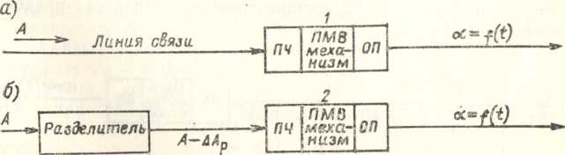

ПЧ – подвижная часть, объединяющая элементы, которые перемещаются при изменении измеряемой величины и детали измерительного механизма, обеспечивающие получение определенной зависимости отклонения подвижной части от изменения измеряемой величины.
ПМВМ – передаточно-множительный выпрямительный механизм, который содержит детали и специальные устройства и обеспечивает:
- передачу движения, т. е. связь между подвижной частью и отсчетным приспособлением;
- умножение в необходимое число раз величины перемещения подвижной части.
Сх – измерительная схема с источником питания, если он необходим для работы прибора.
ОП – отсчетное приспособление (шкала-указатель) для отсчета измеряемого параметра.
В дистанционных приборах используются линии связи, обеспечивающие передачу измеряемой величины, параметра или сигнала на расстояние.

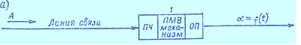

В измерительных комплектах с датчиком используется преобразовательный элемент ПЭ, позволяющий преобразовывать перемещение подвижной в сигнал, более удобный для передачи на расстояние.

2. Погрешность измерительного устройства – это разность между показанием и истинным значением измеряемой величины.
Все погрешности разделяются на три вида:
- случайные погрешности – погрешности, неопределенные по своей величине и природе, в появлении каждой из которых не наблюдается какой-либо закономерности;
- промахи – погрешности, приводящие к явному искажению результата измерения (главным образом из-за невнимательности наблюдателя);
- систематические погрешности – погрешности постоянные или изменяющиеся по определенному закону. Делятся на методические (несовершенство метода измерения) и конструктивные (несовершенство конструкции или материала).
Для более полной характеристики авиационного прибора, установленного на перемещающемся со значительными ускорениями и скоростями самолете, существуют следующие виды погрешностей:
- статическая погрешность – погрешность, имеющая место при нормальных внешних условиях и дискретных значениях измеряемой величины (подвижная часть прибора ПЧ неподвижна);
- инерционная погрешность -погрешность, которая может быть при различном характере изменения измеряемой величины;
- динамическая погрешность – погрешность, имеющая место при движении самого объекта при постоянном значении измеряемой величины.

Занятие 3

- Назначение, классификация, применение механизмов.
- Передаточное отношение, характеристика.
- Назначение, классификация, конструкция зубчатых передач.
- Элементы зубчатого зацепления.

- ПММ предназначен передавать движение от чувствительного элемента к стрелке, преобразуя поступательные движения подвижного центра ЧЭ во вращательное движение стрелки; увеличивать незначительные по величине движения ЧЭ в достаточно заметное перемещение стрелки; создавать движение стрелки по заданному закону; допускать возможность регулировки прибора.
Всякий ПММ состоит из отдельных деталей, которые носят название звена, соединение двух соприкасающихся звеньев называют кинематической парой. По характеру кинематические движения делят на вращательные и поступательные.
Звенья, к которым приложены силы, приводящие механизм в движение, называются ведущими, все остальные – ведомыми.
По функциональным признакам ПММ подразделяют:
- механизмы вращательного движения (зубчатые);
- кулачковые;
- шарнирно-рычажные (поводковые, кулисные, кривошипно-шатунные);
- винтовые.
На практике возможны всякого рода комбинации механизмов.

- Любой ПММ определяется передаточным отношением и характеристикой.
Передаточным отношением называют отношение скорости перемещения ведомого звена к скорости перемещения ведущего звена.
Оно может быть выражено через отношение угловых и линейных скоростей или отношение угловой скорости к линейной и наоборот.

U = V_{ведом. зв.} / V_{ведущ. зв}.

Если неизвестна скорость звена, можно взять производную пути или расстояния.
U = dw / dα ; α – ведущ. зв. ; w – ведом. зв. .

Характеристикой ПММ называют математическую зависимость между перемещением ведомого звена и перемещением ведущего звена.
- Зубчатые механизмы предназначены для передачи вращательного движения с одной оси на другую. Звенья зубчатой передачи называются зубчатыми колесами. Зубчатое колесо с меньшим числом зубьев из данной пары называются шестерни, а с большим числом зубьев – зубчатые колеса. Числа зубьев ведущих шестерней обозначают буквой Z с нечетными индексами Z₁, Z₃… Числа зубьев ведомых колес – Z с четными индексами Z₂,Z₄…

U – передаточное число: U = Z₁ / Z₂

По числу пар зацепляющихся колес зубчатые передачи могут быть: одноступенчатые, двухступенчатые и многоступенчатые. Понижающая зубчатая передача называется редуктором (U < 1), повышающая (U > 1 - мультипликатором.

Занятие 4
- Назначение, устройство, принцип действия кулисного механизма.
- Назначение, устройство, принцип действия поводкового механизма.

- Кулисный механизм применяется для передачи вращательного движения с одной оси на другую и обеспечивает определенный характер изменения передаточного отношения. При приложении внешней силы к рычагу вращение через поводок передается ведомой кулисе.

Передаточное отношение: U=dβ / dα

Характеристика для данного механизма имеет вид β=arctg (l sin α /l cos α – C)

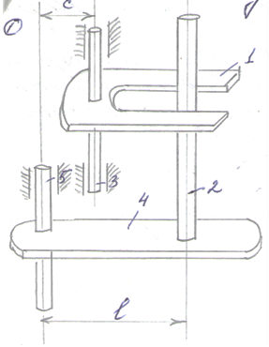
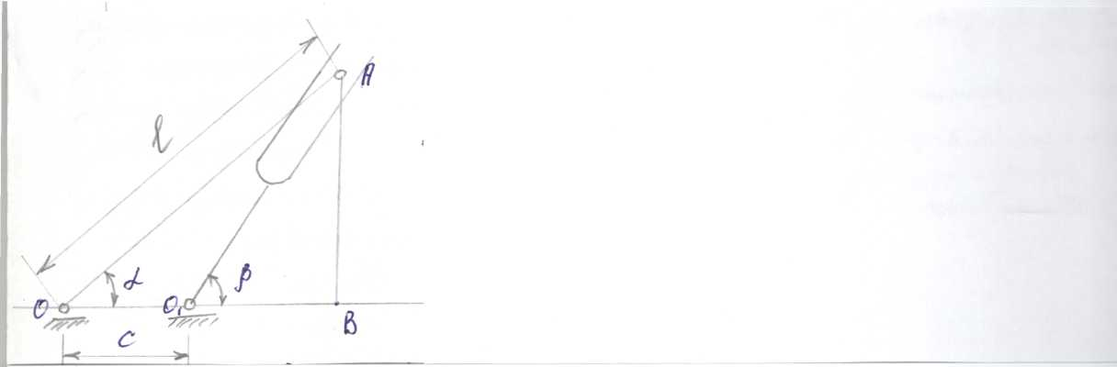

- кулиса; 2- поводок; 3- ось кулисы; 4- рычаг; 5- ось вращения рычага.
α - угол поворота рычага
β - угол поворота кулисы
l - длина рычага
C - расстояние между осями вращения кулисы и рычага
Применяется в вариометрах, указателях поворота.

- Поводковый механизм относится к пространственным механизмам и предназначен для передачи вращательного движения из одной плоскости в другую. Состоит из двух валиков (1 и 2), в которых жестко закреплены поводки (3 и 4). При повороте валика 1 в направлении стрелки поводок 3 повернется в вертикальной плоскости на угол α и вызовет поворот соприкасающегося с ним поводка 4 на угол β. Валик 1 – ведущее звено.

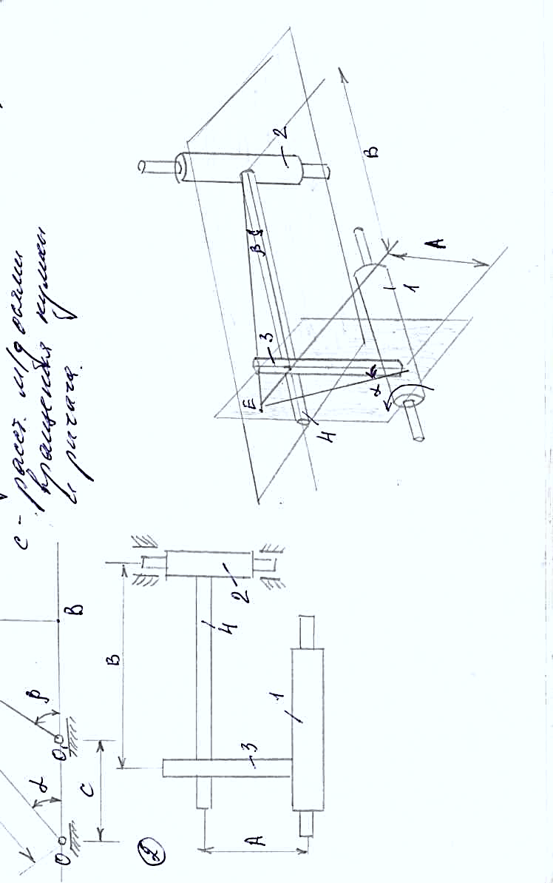

Передаточное отношение U = d β / d α
Применяется в комбинированном указателе скорости типа КУС
Кулачковый механизм служит для преобразования равномерного вращательного движения кулачка (шайбы) в возвратно-поступательное движение толкателя. Используется для выполнения функций включения (концевой выключатель) для возврата механизма в исходное положение. Применяется в программных механизмах.

Занятие 5
- Назначение и типы арретирующих устройств.
- Устройство и работа арретирующих устройств.
- Назначение, устройство и принцип работы корректирующих механизмов.

- В большинстве приборов имеются подвижные узлы и детали. При транспортировке прибора и при перемещении летательного аппарата по земле под действием тряски и перегрузок детали могут перемещаться, вызывая сильные удары в упоры, что приводит к усиленному износу, разбалансировке и повреждению прибора в целом.
Для устранения в нерабочем приборе произвольных перемещений подвижных частей применяются арретирующие механизмы. По конструктивному выполнению арретирующие устройства можно разделить на две группы:
- устройства, устанавливающие узел в исходное положение;
- устройства, устанавливающие узел в исходное положение, когда он отклонен на небольшой угол 10^{о},20^{о}.

- Корректирующие устройства также находят применение в приборах для удержания какой-либо детали в первоначально заданном положении.

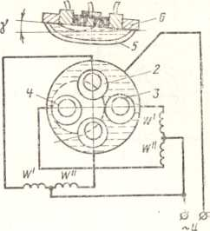

Жидкостный переключатель
2, 3, 4 — электроды; 5 — изоляционное основание; 6 — сосуд
В качестве измерительного устройства, корректирующего кажущийся уход гировертикали, применяется жидкостный маятник, который работает следующим образом. Внизу внутренней рамы гировертикали закрепляется медный сосуд 6. В изоляционном основании 5 сосуда по окружности впрессованы четыре электрода (1, 2, 3, 4). Корпус сосуда является пятым электродом. Сосуд заполнен токопроводящей жидкостью так, что в ней имеется пузырек воздуха. Когда ось ротора вертикальна, то пузырек находится посредине сосуда и поровну перекрывает площадь контактов 1, 2, 3, 4. При этом электрические сопротивления между каждым из четырех контактов и сосудом одинаковы.
К диаметрально расположенным электродам 1 и 3 подключены управляющие обмотки W' и W" коррекционного двигателя, установленного на оси одной из рам гироскопа (например, внутренней) к контактам 2 и 4 подключены управляющие обмотки другого коррекционного двигателя, расположенного на оси рамы (внешней).
Обмотки W' и W" как и управляющие обмотки другого коррекционного двигателя) включены так, что их магнитные потоки направлены встречно. В рассмотренном выше случае, когда пузырек воздуха поровну перекрывает площади контактов сосуда 6, суммарные магнитные потоки управляемых обмоток соответственно первого и второго двигателей равны нулю и, следовательно, их коррекционные моменты также равны нулю.
При отклонении оси ротора от вертикали пузырек воздуха перемещается (например, на угол γ) и электрические сопротивления между корпусом сосуда и противоположными электродами станут различными. Это вызовет в конечном итоге появление коррекционнрго момента, под действием которого гироскоп прецессирует к вертикали. Величина коррекционного момента выбирается такой, чтобы скорость прецессии гироскопа была больше максимально возможной скорости ухода его от положения вертикали.

Занятие 7
- Назначение упругих чувствительных элементов.
- Назначение, устройство, принцип действия мембраны.
- Назначение, устройство, принцип действия анероидной коробки.
- Назначение, устройство, принцип действия манометрической коробки.

- УЧЭ – это детали, которые под действием нагрузок изменяют свою форму, а после снятия нагрузок возвращаются в первоначальное состояние. УЧЭ служат для преобразования измеряемого давления и силы в какие-либо механические перемещения. К таким деталям относятся пружины, мембраны, мембранные коробки.

- Мембраной называют тонкую круговую пластину, закрепленную по наружному контуру и способную получать значительные прогибы под действием давления.
Мембраны могут быть плоскими и гофрированными (гофры – волнообразные концентрические складки на поверхности мембраны). Плоские мембраны в приборах применяются реже, т. к. по сравнению с гофрированными мембранами имеют меньшую чувствительность и меньший прогиб.
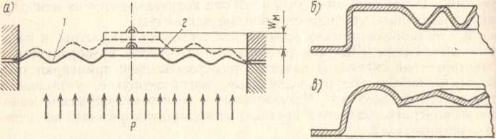

Мембрана и виды краевых гофр мембраны

В центре мембраны имеется плоский участок, к которому припаивают жесткий центр, служащий для механической связи мембраны с ПММ. Гофры выполняются различного профиля: пилообразный, синусоидальный, трапецеидальный, переменный по глубине и т. д. Крайний гофр отличается своим размером от остальных, что увеличивает прогиб мембраны в 2-3 раза. Материалом для мембраны служит специальная нержавеющая сталь, берилиевая бронза, оловянисто-фосфористая бронза.
Для увеличения прогиба подвижного центра гофрированные мембраны соединены в коробки и блоки.
Мембранная коробка – это замкнутая металлическая полость, образованная двумя круглыми гофрированными мембранами, спаянными по краям. Соединение мембран в коробку удваивает рабочий ход жесткого центра.
Мембранные коробки делятся на анероидные и манометрические.

- Анероидная коробка – это герметически закрытая коробка, состоящая из двух круглых гофрированных мембран, спаянных по окружности, из внутренней полости которой откачан воздух (остаточное давление внутри коробки 0,2-0,3 мм. рт. ст.). Подвижный центр соединен с ПММ. Данная коробка используется для измерения давления. Применяется в барометрических высотомерах.

- В манометрической коробке внутренняя полость сообщается с той средой, давление которой требуется измерить. Внутренняя полость коробки сообщается с источником давления через штуцер, который также осуществляет крепление данной коробки с корпусом прибора. При подаче во внутреннюю полость коробки давления Р_{п} по ее деформации (и соответственно перемещению жесткого центра) можно судить о разности давлений Р_{и} = Р_{п} - Р, где Р – давление, действующее снаружи коробки. Жесткий центр соединяется с ПММ. Примерами применения могут быть: указатель скорости, вариометр, расходомер воздуха.
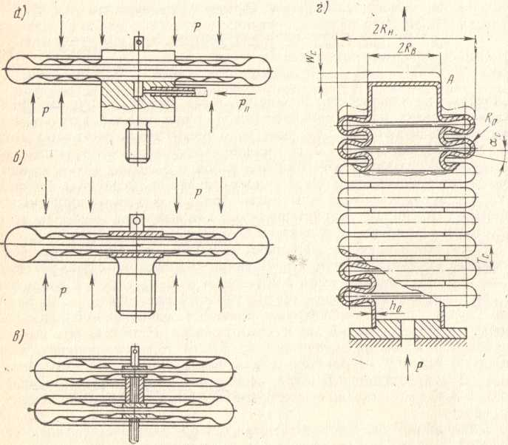

а) – манометрическая коробка; б) – анероидная коробка;
в) – блок мембранных коробок.

Тема 1.2 Параметрические чувствительные элементы

Занятие 1
- Назначение, принцип действия, характеристики потенциометров.
- Назначение, принцип действия, характеристики тензорезисторов.

1.
Потенциометрические датчики

Потенциометрические датчики применяются для измерения угловых или линейных перемещений и преобразования этой величины в изменение сопротивления. Конструктивно датчики такого типа представляют собой каркас 1 прямоугольной или кольцевой формы, на который в один ряд намотана тонкая проволока. По виткам проволоки 4 скользит щетка 3, называемая движком потенциометра, которая механически связана с объектом, перемещение которого нужно измерить.
От концов намотки и от движка сделаны электрические выводы 1, 2, 3, с помощью которых датчик включают в схему. При перемещении движка потенциометра от вывода 1 к выводу 2 щетка переходит от одного витка намотки на другой. При этом длина проволоки между движком и выводом 1 увеличивается, а между движком и выводом 2 уменьшается. За счет этого сопротивление между выводами 3 и 1 увеличивается от 0 до R, а между выводами 2 и 3 – уменьшается от R до 0, где R – сопротивление проволоки, намотанной на каркас. По изменению этих сопротивлений можно определить перемещение l.
Аналогично выполнены потенциометры кольцевого и секторного типа.

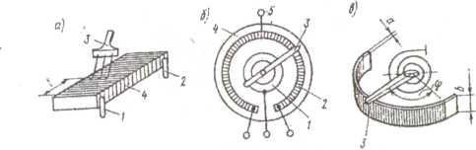

Принципиальная конструкция потенциометрического датчика:
а) – прямоугольного; б) – кольцевого; в) - секторного

Сопротивление между движком и одним из выводов намотки называют выходным сопротивлением датчика R_{вых}. Наиболее часто применяют линейные потенциометры, у которых сечение каркаса по всей длине одинаково, а намотка равномерная. За счет этого выходное сопротивление датчика R_{вых} линейно зависит от перемещения l, т. е. R_{вых}= Cl, где С – коэффициент пропорциональности.
Существует несколько вариантов включения потенциометрических датчиков. Питающее напряжение Е подводится к выводам намотки (М – Н). Для линейного потенциометра выходное напряжение U_{вых}= (E / R)R_{вых}.
Для удобства использования формулы принимается E / R=K, где K- коэффициент датчика.
Применяются также потенциометрические датчики с выводом от средней точки. При перемещении движка в одну сторону от средней точки на выходе датчика появляется напряжение положительной полярности, а при перемещении в другую сторону от средней точки – отрицательной полярности. По полярности выходного сигнала можно судить о направлении перемещения.
Достоинства потенциометрических датчиков: простота конструкции, высокая точность преобразования, возможность питания постоянным и переменным током, безынерционность.

2.
Тензометрические датчики

К датчикам с изменяющимся омическим сопротивлением относятся тензометрические датчики, которые применяются для измерения упругих деформаций (измерения растяжения или сжатия тел), а также для измерения крутящих и изгибающих моментов, возникающих на поверхности различных механических деталей при их механической нагрузке. Тензодатчики, используемые в автоматическом контроле, дают возможность следить за деформациями и напряжениями при статических и динамических нагрузках.

Основным элементом проволочного тензодатчика является константановая проволока диаметром 0,015-0,05 мм, сложенная в виде петлеобразной решетки (спирали) между двумя склеенными полосками тонкой бумаги или пленки. Датчик 1 через специальную бумагу 2 приклеивается к детали 3, деформацию которой нужно измерить. При действии деформации, например, при растяжении в поперечном отношении, вместе с деталью будет растягиваться и проволока. При этом ее длина l увеличится, а сечение S уменьшится. За счет этого сопротивление проволоки R=ρl / S увеличивается. Это сопротивление является выходной величиной датчика.

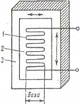
Проволочный тензодатчик

Если деформация будет действовать в продольном отношении, то проволока на изгибах еще больше будет изгибаться. Однако, при этом ни длина, ни толщина проволоки практически не изменяются. Следовательно, не будет изменяться сопротивление датчика. Деформацию такого направления данный датчик не измеряет.
С целью исключения зависимости тензодатчика от температуры применяют мостовые схемы с двумя тензодатчиками в смежных плечах моста, из которых один не подвергается деформации, но находится в тех же температурных условиях. Это достигается перпендикулярным расположением обоих датчиков. Тогда температурные изменения сопротивления уравновешиваются и баланс схемы сохраняется. Измерительный или регистрационный прибор обычно включается через усилитель.

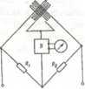

Мостовая схема включения тензодатчика

Погрешность измерений с применением проволочных тензодатчиков находится в пределах 1+ 0,5%. Достоинство проволочных тензодатчиков – простота конструкции, практически безинерционность, недостаток – малая чувствительность.
Разработаны полупроводниковые тензодатчики, у которых чувствительность в 50-60 раз выше, но их применение ограничено из-за малой механической прочности.

Занятие 2
- Назначение, конструкция, принцип действия терморезисторов
- Назначение, конструкция, принцип действия емкостных датчиков.
- Назначение, конструкция, принцип действия индуктивных датчиков.

1.
Термометрические датчики

Термометрические датчики (термисторы), или терморезисторы предназначены для измерения температуры путем преобразования измеряемого сигнала в изменение активного сопротивления. Термисторы бывают металлическими и полупроводниковыми.
Металлические термисторы изготавливаются из чистых металлов с большим температурным коэффициентом сопротивления (медь, платина). Диапазон измеряемых температур платиновых термисторов – от 200 до 600^{о}С, медных – от 50 до 150^{о}С.
Зависимость сопротивления металлических термисторов от температуры почти линейная:
R_{t}=R_{o} [ 1+ α (t – t_{o})],
Где α – температурный коэффициент сопротивления; R_{o} – сопротивление при t_{o}, Ом; t_{o} – начальная температура, ^{о}С; t – измеряемая температура, ^{о}С.
В зависимости от назначения термисторы имеют различную конструкцию. Они изготавливаются в виде нити, спирали, катушки и т. д., но все они имеют существенный недостаток: они обладают большой инерционностью. Постоянная времени термисторов изменяется от единиц до десятков секунд и зависит от диаметра проволоки.
Полупроводниковые термисторы изготавливаются из окиси различных металлов (марганца, мели, никеля, титана и т. д.). Они имеют отрицательный температурный коэффициент сопротивления, что означает, что с увеличением температуры сопротивление полупроводника уменьшается. В основном полупроводниковые термисторы применяют в диапазоне температур от -100 до 120^{о}С. Узкий диапазон температур является их недостатком.
Термоанемометр – прибор для измерения скорости газа – представляет собой термосопротивление, изготовленное из платиновой нити, укрепленной между двумя токопроводящими электродами, к которым подводится постоянный ток.
Нагрев нити током будет зависеть от условий ее охлаждения, т. е. от скорости движения окружающего нить газа.

2.
Емкостные датчики

Емкостные датчики предназначены для преобразования измеряемой неэлектрической величины в изменение емкости. Датчик представляет собой плоский конденсатор с изменяемой емкостью.
Емкость плоского конденсатора
C= εS /d,
Где ε – абсолютная диэлектрическая проницаемость среды между пластинами; S - площадь пластин; d - расстояние между пластинами.
Изменяя ε, S, и d можно получить три типа емкостных датчиков.
Емкостный датчик с переменным расстоянием между пластинами содержит две неподвижные пластины 1 и 2 и подвижную пластину 3, которая механически связана с измеряемым объектом.
Когда d₁=d₂, то С₁=С₂. При перемещении объекта,например влево, подвижная пластина 3 также перемещается влево, d₁ уменьшается, а d₂- увеличивается, т. е. d₁<d₂. Из-за этого емкость между пластинами 1 и 3 увеличивается, а емкость между пластинами 2 и 3 уменьшается, т. е. С₁ >С₂. По изменению этих емкостей можно измерить линейное перемещение объекта (практически до 0,1мм ).
Емкостный датчик с поворотными пластинами представляет собой воздушный конденсатор, у которого одна группа пластин 1 неподвижна, а другая – может поворачиваться на некоторый угол α.
При α= 0 площадь перекрытия пластин S (заштрихована) наибольшая, поэтому емкость С между подвижными и неподвижными пластинами наибольшая. При повороте подвижных пластин на угол α площадь перекрытия и емкость датчика уменьшаются. Такие датчики применяются для измерения углов поворота от 0 до 180^{о}.

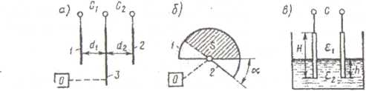
Виды емкостных датчиков

Емкостный датчик с переменной диэлектрической проницаемостью представляет собой конденсатор с переменным диэлектриком.
При разных величинах диэлектрической проницаемости воздуха ε₁ и перемещаемого диэлектрика ε₂ образуются два параллельно соединенных конденсатора, общая емкость которых
Отсюда видно, что при перемещении диэлектрика, т. е. при изменении уровня жидкости, изменяются перемещение h и емкость датчика С. По изменению емкости С определяют перемещение h. Такие датчики применяются для измерения уровня жидкости.
Достоинства емкостных датчиков: высокая чувствительность, простота конструкции, малая инерционность. Недостатки: сильное влияние возможных побочных емкостей и посторонних электрических полей (необходима экранировка), значительное влияние температуры (изменяются размеры пластин) и влажности окружающей среды (изменяется ε воздуха).

3.
Индуктивные датчики

Индуктивные датчики в системах автоматики предназначены для измерения линейного или углового перемещения. Принцип их действия основан на изменении индуктивности катушки с магнитопроводом при перемещении якоря.

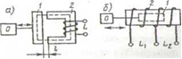

Схемы индуктивных датчиков

Индуктивный датчик с подвижным якорем представляет собой катушку 2 с ферромагнитным сердечником и с подвижным якорем 1. Якорь механически связан с объектом, перемещение которого необходимо измерить. При перемещении якоря 1 воздушный зазор изменяется, а следовательно, изменяется и индуктивность катушки 2. Ток в катушке датчика
I=U / Z =U / √ R² + x²_{L}
Где U – напряжение питания; Z - полное сопротивление катушки; R - активное сопротивление катушки; x_{L}=2π f L - индуктивное сопротивление катушки; f - частота напряжения питания; L - индуктивность катушки, зависящая от воздушного зазора.
При постоянных U, R и f ток катушки зависит только от ее индуктивности, а, следовательно, от воздушного зазора. Таким образом, ток в катушке датчика пропорционален воздушному зазору, т. е.
I= KS
Реальная характеристика индуктивного датчика отличается от идеальной, которая показана на рисунке пунктиром, наличием некоторой нелинейности.

Индуктивный датчик с подвижным сердечником представляет собой катушку с подвижным ферромагнитным сердечником 1. От средней точки обмотки сделан вывод, который позволяет создать измерительную схему. Когда сердечник находится в центре катушки, то в силу симметрии L₁=L₂. При перемещении сердечника, например, вправо, индуктивность правой половины катушки L₂ увеличивается, а левой L₁ уменьшается. По изменению этих индуктивностей можно измерить значение перемещения сердечника датчика. Эти датчики применяются для измерения значительных перемещений – до 50мм. Статическая характеристика линейная.

Магнитоупругие датчики

Данные датчики относятся к подгруппе индуктивных датчиков, так как принцип их действия основан на свойстве ферромагнитных материалов изменять магнитную проницаемость при упругих деформациях, вызываемых механической нагрузкой. Индуктивность же катушки прямо пропорциональна магнитной проницаемости магнитопровода катушки. Таким образом, получается цепь последовательных преобразований: механическая сила – механическая напряженность – магнитная проницаемость – индуктивность. Магнитоупругие датчики применяются для измерения больших усилий.

Трансформаторные датчики

Трансформаторные датчики имеют на своем выходе взаимоиндуктивность и также относятся к подгруппе индуктивных датчиков. Наиболее распространенным типом трансформаторного датчика является датчик с поворотной катушкой, называемой также индукционным преобразователем.
Катушка датчика изготовлена в виде рамки, пронизываемой переменным магнитным потоком, который создается обмоткой возбуждения, подключенной к источнику стабилизированного напряжения стандартной частоты. При повороте катушки меняется значение пронизывающего ее магнитного потока, а, следовательно, и индуктированной ЭДС. С помощью полюсных наконечников можно получить прямолинейную статическую характеристику при повороте рамки на угол ±70^{о} от нейтрального положения. Соединяя механической связью ось рамки с осью стрелки показывающего прибора, можно преобразовать показания прибора в электрическое напряжение.
Достоинством всей подгруппы индуктивных датчиков являются: отсутствие скользящих контактов, высокая чувствительность и сравнительная простота конструкции, а недостатки – возможность работы только на переменном токе, трудность получения нулевого значения на выходе датчика, необходимость предохранения от помех.

Занятие 3
- Назначение, устройство, принцип действия термоэлектрических датчиков.
- Назначение, устройство, принцип действия индукционных датчиков.

1.
Термоэлектрические датчики

Термоэлектрические датчики (термопары) предназначены для измерения температуры. Они состоят из двух термоэлектродов 1 и 2, изготовленных из разнородных проводников.

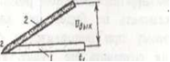

Термоэлектрический датчик

Одни концы этих проводников сварены (спаяны), а два других служат выходом датчика, откуда снимается выходное напряжение. Точка спая термоэлектродов помещается в область контролируемой температуры. Если температура свободных «холодных» концов термопары t₁ отличается от температуры горячего спая t₂, то в силу термоэлектрического эффекта в термоэлектродах возникнет термо-ЭДС E_{t}, пропорциональная разности температур. Это объясняется тем, что энергия свободных электронов в различных металлах по-разному растет с ростом температуры. Если вдоль проводника существует перепад температуры, то электроны на горячем конце приобретают более высокие энергии и скорости, чем на холодном; благодаря этому возникает движение электронов от горячего конца к холодному, разное в разных металлах. При наличии замкнутой цепи разное движение электронов создает ток, который можно представить, как результат возникновения термоэлектродвижущей силы в горячем спае. За счет этой ЭДС появляется выходное напряжение
U_{вых}=E_{t}=C(t₂-t₁),
где С – коэффициент пропорциональности, зависящий от материала проводников термопары. Возникновение термо-ЭДС позволяет термопару (термоэлемент) называть датчиком – генератором.
Статические характеристики большинства термопар нелинейные. Чаще всего используются следующие термопары: хромель – копель (до 600^{о} С длительный нагрев); хромель – алюмель (до 1000^{о} С); платина – платинородий (до 1300^{о} С); вольфрам – молибден (до 2100^{о} С). Термо-ЭДС при максимальной рабочей температуре не превышает 10 – 50 мВ.
Все термопары обладают инерционностью. Постоянные времени термопар в зависимости от конструкции могут быть от десятых долей секунды до нескольких сотен секунд.

2.
Индукционные датчики

Принцип действия индукционных датчиков основан на законе электромагнитной индукции, дающем возможность непосредственного преобразования входной измеряемой величины в ЭДС без источника дополнительной энергии. К этим датчикам относятся тахогенераторы постоянного и переменного тока, представляющие собой небольшие электромашинные генераторы, у которых выходное напряжение пропорционально угловой скорости вращения вала генератора. Тахогенераторы используются как датчики угловой скорости.
Тахогенераторы постоянного тока бывают двух типов: с возбуждением от постоянных магнитов и с электромагнитным возбуждением от независимого источника постоянного тока. Так как индуктированная ЭДС пропорциональна не только скорости вращения, но и магнитному потоку:

E=BLυ=(Ф/S)·L·(πDn/60)=KФn,

то основным требованием к тахогенераторам является постоянство магнитного потока.
Тахогенераторы переменного тока также бывают двух типов: синхронные и асинхронные.

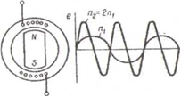
Схема синхронного тахогенератора и график электродвижущей силы

Синхронные тахогенераторы имеют простую конструкцию и состоят из статора (наружной обмотки) и ротора, выполненного в виде постоянного магнита с несколькими полюсами. При вращении ротора в статоре индуктируется ЭДС, значение и частота которой определяются формулами:

E=4,44kωfωФ=Kn, f=(P/60)n

Следовательно, с изменением скорости вращения вместе с ЭДС изменяется и частота. Это создает неудобство при использовании такого датчика, так как при изменении скорости вращения будут изменяться параметры нагрузки самого тахогенератора (индуктивное и емкостное сопротивления), благодаря чему линейность статической характеристики нарушается. Это явление накладывает определенные ограничения в применении синхронных тахогенераторов. Их применяют лишь в качестве индикаторов для непосредственного измерения скорости вращения.
Асинхронный тахогенератор нашел широкое применение в автоматических схемах управления, так как его частота не зависит от скорости вращения ротора, что создает линейность статической характеристики.
Конструктивно асинхронный тахогенератор представляет собой асинхронный двухфазный двигатель с полым ротором. Две обмотки статора сдвинуты на 90^{о} и к одной из них подводится постоянное по амплитуде и частоте напряжение возбуждения, создающее магнитный поток Ф₁. Этот поток при неподвижном роторе никакого влияния на вторую обмотку оказывать не будет, так как перпендикулярен ее магнитной оси, поэтому при неподвижном роторе вторая обмотка никакого напряжения создавать не будет. Но если ротор начнет вращаться, то его стенки будет пересекать поток Ф₁ и в них появятся токи, создающие магнитный поток Ф₂, уже направленный по магнитной оси второй катушки. Так как поток Ф₁ изменяется по синусоиде, то и поток Ф₂ будет тоже синусоидальным и будет наводить вследствие этого во второй обмотке индуктированную ЭДС
E=4,44K_{ω2}fω₂Ф₂,
где f – частота, определяемая только частотой напряжения возбуждения;
К – коэффициент пропорциональности.

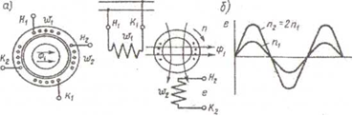

Асинхронный тахогенератор:
а) - схема; б) – график электродвижущей силы

От скорости вращения зависит только поток Ф₂, создаваемый током в роторе, который зависит от потока Ф₁ и частоты вращения n:

Ф₂=K₁I_{рот}=K₂Ф₁n.

Так как поток Ф₁ прямо пропорционален напряжению возбуждения, поддерживаемому постоянным, то
Ф₂=K₃U_{n}=K₄n; E₂=Kn,

т. е. индуктированная во второй обмотке ЭДС прямо пропорциональна скорости вращения ротора.

Занятие 4
- Назначение, устройство, принцип действия фотоэлементов.
- Назначение, устройство, принцип действия пьезоэлектрических датчиков.

1.
Фоторезисторные датчики

Фоторезисторные датчики или фотосопротивления – это полупроводники, у которых число свободных электронов и электропроводность увеличиваются при освещении. Для фотосопротивлений применяется сернистый свинец (PbS), сернистый висмут (Bi₂S₂), сернистый кадмий(CdS). Конструкция фотосопротивлений проста. Тонкий слой полупроводникового материала наносится на прозрачную пластинку, к которой прикрепляются электроды, осуществляющие контакт с полупроводниковым слоем. При подаче к электродам напряжения через полупроводник пойдет ток, сила которого зависит от освещенности светочувствительной поверхности. Зависимость тока от освещенности называется световой характеристикой фотосопротивления.

Фотоэлектрические датчики

К фотоэлектрическим датчикам генераторного типа относятся фотоэлементы с внешним фотоэффектом, которые в отличие от фотоэлементов с внутренним фотоэффектом (фотосопротивления) под действием света выделяют свободные электроны. Этим создается разность потенциалов, возникает электрический ток, т. е. происходит непосредственное преобразование света в электрическую величину без модуляции энергии от постороннего источника. Конструктивно фотоэлементы генераторного типа бывают двух исполнений – вакуумные и полупроводниковые.
Вакуумные фотоэлементы вырабатывают сигнал (электрический ток) небольшой величины, и он не может непосредственно воздействовать на исполнительный механизм. В этом случае совместно с вакуумным фотоэлементом применяют электронный усилитель.
Полупроводниковые фотоэлементы (фотодиод, фототранзистор) вырабатывают сигнал, величина которого в ряде случаев достаточна для непосредственного воздействия на измерительный прибор.
В настоящее время более широко применяются полупроводниковые фотоэлементы, так как помимо большего по величине вырабатываемого сигнала они имеют меньшие габаритные размеры, больший срок службы, возможность эксплуатации в местах, подверженных вибрации и ударам.
Принципиальная схема варианта фотодатчика, имеющего релейную характеристику, представлена на рисунке.

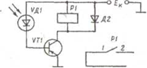

Принципиальная схема фотодатчика

Если фотодиод Д не освещен, то его внутреннее сопротивление велико, транзистор Т₁ закрыт и реле Р₁ выключено. При освещении фотодиода его внутреннее сопротивление резко уменьшается и возникает ток в цепи: +Е_{к} – эмиттер – база транзистора – фотодиод Д₁ – Е_{к}. Транзистор открывается, реле Р₁ включается. При повторном затемнении фотодиода его внутреннее сопротивление опять резко увеличивается и реле Р₁ выключается. Диод Д₂ предохраняет транзистор Т₁ от пробоя.

2.
Пьезоэлектрические датчики

Применяются для получения электрических зарядов, образующихся на поверхности некоторых кристаллов при их сжатии.
Эти датчики чаще всего изготавливаются из кварца. Такой датчик представляет собой кварцевую пластину, на одной из сторон которой напылены (или приклеены токопроводящим клеем) электроды, к которым припаиваются выводы.
При сжатии кварцевой пластины силой Р на ее противоположных поверхностях, а, следовательно, и на электродах в силу прямого пьезоэлектрического эффекта возникают электрические заряды. Величина заряда пропорциональна сжимающей силе Р, т. е. Q=dP, где d-коэффициент пропорциональности, называемый пьезомодулем.

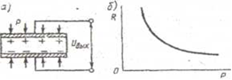

Схема пьезоэлектрического датчика и график работы

При изменяющейся силе Р появляется выходное напряжение

U_{вых}= Q/ (C_{д}+C_{м})= dP/ (C_{д}+C_{м}),
где С_{д} – емкость датчика (конденсатора, образованного электродами и кварцевым диэлектриком); С_{м} – емкость монтажа.
Из этой формулы видно, что, зная выходное напряжение, можно определить силу Р. Если Р постоянна, то U_{вых}=0.
Пьезоэлектрические датчики безынерционны. Они используются для измерения сил, давления, вибрации и для других измерений, в которых прямо или косвенно проявляются силовые воздействия. Выходное напряжение пьезоэлектрических датчиков составляет от единиц милливольт до единиц вольт. Для усиления выходного напряжения таких датчиков необходимо применять усилитель с очень большим входным сопротивлением.

Датчики линейных ускорений (акселерометры)

Акселерометры преобразуют линейное ускорение в электрическую величину.
Один из вариантов акселерометра преобразует ускорение в усилие, измеряемое затем пьезоэлектрическим датчиком.

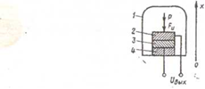

Пьезоэлектрический акселерометр

Кварцевая пластина 3 наклеивается на основание 4, а сверху к кварцевой пластине с помощью токопроводящего клея приклеивается пластинка 2, называемая чувствительным элементом. Все элементы размещены в корпусе 1. Ось ОХ, перпендикулярная плоскости кварцевой пластины, называется осью чувствительности акселерометра. Акселерометр устанавливается на подвижном объекте. Когда объект движется с ускорением а вдоль оси ОХ, на чувствительный элемент действует инерционная сила, направленная в сторону, противоположную ускорению, и равная
F_{и}=ma,
где m - масса чувствительного элемента.
На чувствительный элемент также действует вес (сила тяжести) P=mg, где g – ускорение силы тяжести.
Для рассматриваемого варианта акселерометра эти силы совпадают по направлению, поэтому результирующая сила F=F_{и}+F=m(a+g).
При изменяющейся силе F возникает выходное напряжение:

U_{вых}=(d/(C_{д}+C_{м}))F=(d_{m}/(C_{д}+C_{м}))(a+g)=Ka_{к} ,
где d - пьезомодуль; C_{д} - емкость датчика; С_{м} - емкость монтажа; K=d_{m}/(C_{д}+C_{м}) - коэффициент передачи; a_{к}=a+g - кажущееся ускорение.
Кажущимся называют ускорение, равное векторной разности действительного ускорения объекта a и ускорения силы тяжести – g, т. е. a_{к}=a-g. Из формулы видно, что акселерометр измеряет не действительное, а кажущееся ускорение объекта.

Занятие 5
- Назначение устройство, принцип действия сельсинных датчиков.
- Назначение устройство, принцип действия вращающихся трансформаторов.

1.
Сельсинные датчики

Сельсинные датчики (сельсины, работающие в трансформаторном режиме) применяются для измерения угла рассогласования двух осей.
Сельсин по конструкции напоминает трехфазный синхронный генератор. На роторе у него располагается однофазная обмотка с контактными кольцами и щетками, а на статоре – трехфазная, либо наоборот.
Схема включения сельсинов в трансформаторном режиме показана на рисунке. Сельсин, у которого ось ротора механически связана с вращением контролируемого вала, называется сельсином-датчиком (СД). Однофазная обмотка СД подключается к сети переменного тока. Другой сельсин называется сельсином-трансформатором (СТ). С его однофазной обмотки снимается выходное напряжение. Ось ротора СТ механически соединяется с валом исполнительного элемента.

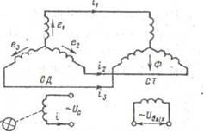

Схема включения сельсинов в трансформаторном режиме

Под действием напряжения сети в однофазной обмотке СД создается ток i, который наводит в витках трехфазной обмотки электродвижущие силы e₁, e₂, e₃. Эти ЭДС наводят токи i₁, i₂, i₃ в фазах системы, которые создают в СТ магнитный поток Ф. Если ось однофазной обмотки СТ перпендикулярна магнитному потоку Ф, то потокосцепление с этой обмоткой равно нулю, ЭДС в ней не наводится и U_{вых}=0.
Положение роторов сельсинов, при котором U_{вых}=0, называется согласованным.
При повороте ротора СД от согласованного положения на угол θ изменяется взаимная индуктивность между одно- и трехфазной обмотками СД, изменяются амплитуды электродвижущих сил е₁, е₂, е₃ и амплитуды токов i₁, i₂, i₃,что приводит к повороту магнитного потока Ф СТ. Возникает потокосцепление с витками однофазной обмотки СТ, в ней наводится ЭДС, за счет которой появляется выходное напряжение с частотой питающей сети и с амплитудой U_{вых}=U_{макс}sinθ , где U_{макс} - максимальная амплитуда выходного напряжения; θ – угол рассогласования.
При повороте ротора СД в другую сторону от согласованного положения угол θ будет отрицательным. При этом фаза U_{вых} изменится на 180^{о}. Таким образом, по амплитуде выходного напряжения можно определить величину θ, а по фазе – знак угла θ.
При малых углах рассогласования можно считать U_{вых}=Кθ, где К– коэффициент передачи.

2.
Вращающиеся трансформаторы

Вращающиеся трансформаторы (ВТ) применяются в автоматике как датчики угловых величин.
Вращающийся трансформатор представляет собой индукционную электрическую машину переменного тока, вырабатывающую напряжения, пропорциональные синусу и косинусу угла поворота или напряжения, пропорциональные углу поворота ротора машины (в зависимости от схемы включения обмоток статора и ротора).

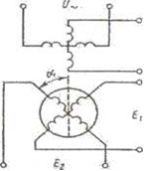

Схема вращающегося трансформатора

На статоре и роторе ВТ расположены по две обмотки, сдвинутые в пространстве под углом 90^{о}.
Магнитные оси этих обмоток взаимно перпендикулярны. Одна из обмоток статора является обмоткой возбуждения и питается от однофазной сети переменного тока. Если при этом ротор ВТ повернуть на угол α, то ЭДС, наводимые в обмотках ротора, будут пропорциональны синусу и косинусу угла поворота:
E₁=E_{макс} sinα; E₂=E_{макс} cosα,

где Е₁, Е₂ – действующие значения ЭДС в обмотке ротора; Е_{макс} – максимальное значение ЭДС в обмотке ротора (при совпадении осей обмоток ротора и статора).
Максимальное значение ЭДС (без учета потерь) в обмотке ротора
E=Uw_{р} /w_{с}=UK,
где U – напряжение возбуждения ВТ; w_{р} – число витков в обмотке ротора; w_{с} – число витков в обмотке статора; К – коэффициент трансформации ВТ.
Таким образом, напряжение, снимаемое с синусной и косинусной обмоток ВТ, определяется из выражений:
U₁=KUsinα; U₂=KUcosα.
Конструктивно вращающийся трансформатор выполнен в виде статора и ротора с контактными кольцами.

Тема 1.3 Гиромоторы

Занятие 2
- Определение, устройство гироскопа, карданный подвес, свойства гироскопа.
- Кинетический момент.
- Прецессионное движение главной оси гироскопа.

- Гироскопом называется быстровращающееся массивное симметричное тело (ротор), установленное в специальном карданном подвесе, имеющем внутреннюю и внешнюю рамы.
Степень свободы – это ось, относительно которой ротор гироскопа может вращаться.
Главная ось гироскопа – ось ротора.
В качестве ротора гироскопа в гироскопических приборах используется ротор электродвигателя постоянного или переменного тока. Главная ось гироскопа закрепляется на подшипниках во внутренней раме, а ось внутренней рамы закреплена во внешней раме. Основой авиационных гироскопических приборов являются двухстепенные и трехстепенные гироскопы.
Трехстепенной гироскоп состоит из ротора, внутренней и внешней рам. Ротор гироскопа вращается в опорах вокруг оси ОZ, внутренняя рама вместе с ротором может поворачиваться вокруг оси ОХ, а наружная рама имеет свободу вращения вокруг оси ОУ относительно основания или корпуса прибора. Таким образом, ротор гироскопа имеет три степени свободы, т. к. может вращаться вокруг трех осей системы ОХУZ, пересекающихся в одной точке О. Такой гироскоп называют трехстепенным. Если центр тяжести гироскопа совпадает с точкой О, то его называют астатическим.
Гироскоп с быстровращающимся ротором обладает рядом свойств, Основными свойствами трехстепенного гироскопа являются: способность сохранять неизменное положение оси вращения ротора (главной оси) в мировом пространстве; невосприимчивость к толчкам и ударам (устойчивость), способность совершать прецессионное движение.

- Вращение оси ротора гироскопа вокруг осей его рам под действием внешнего момента называется прецессией гироскопа. Поэтому вращение Земли и перемещение летательного аппарата вызывает кажущийся уход оси ротора гироскопа относительно первоначального положения.
Направление прецессии зависит от того, в какую сторону вращается ротор гироскопа и как направлен момент силы, приложенный к гироскопу. Направление прецессии может быть определено по правилу: если гироскоп, вращающийся вокруг собственной оси поворачивать вокруг другой оси, то возникает гироскопический момент, стремящийся совместить по кратчайшему расстоянию угловую скорость собственного вращения с угловой скоростью вынужденного вращения.

Двухстепенной гироскоп имеет в отличие от трехстепенного лишь одну раму подвеса ротора и обладает двумя степенями свободы: относительно оси собственного вращения и относительно оси рамы.

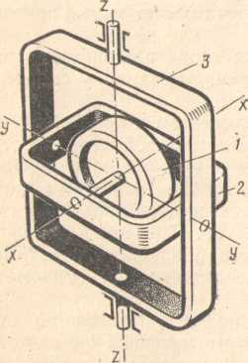

Гироскоп с тремя степенями свободы:

1 — ротор; 2 — внутренняя рамка; 3 — внешняя рамка; XX — ось вращения ротора; YY — ось вращения внутренней рамки; ZZ — ось вращения внешней рамки '

Раздел 2 Анероидно – мембранные приборы.

Тема 2.1 Барометрические высотомеры

Занятие 1
- Методы измерения высоты, классификация высот.

- При измерении высоты полета различают абсолютную, относительную и истинную высоты.
Н_{абс} - абсолютная высота отсчитывается от уровня моря. Знание абсолютной высоты необходимо для установления эшелонов полета на маршруте.
Н_{отн} - относительная высота отсчитывается от некоторого выбранного уровня, например, от места взлета или посадки, где известно давление у земли. Относительная высота должна быть известна при взлете и посадке, при полетах в районе аэродрома.
Н_{ист} - истинная высота отсчитывается от места, над которым находится самолет в данный момент времени. Знание истинной высоты необходимо на всех этапах полета для обеспечения безопасности, а также при полетах на малых высотах и при выполнении требуемых работ (фотосъемка, с/х работы).
Для исключения возможностей столкновения самолетов в воздухе при полетах в сложных метеорологических условиях на воздушных линиях введена система эшелонирования полетов по высотам. Этой системой предусмотрены определенные высоты (эшелоны) в зависимости от направления полета. Начальный эшелон определяется минимальной безопасной высотой полета, которая расчитывается по специальной формуле, учитывающий рельеф местности, атмосферное давление на маршруте и поправки на показания высотомера.

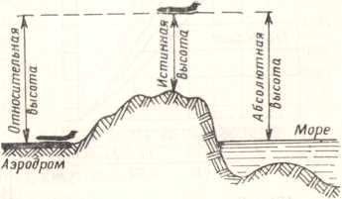

Эшелонирование – это общий термин, означающий вертикальное продольное или боковое рассредоточение ВС в воздушном пространстве, обеспечивающее безопасность воздушного движения.
Измерение высоты полета производится различными методами, основными из которых являются: барометрический и радиотехнический.
Радиотехнический метод основан на измерении времени прохождения радиосигналом расстояния от самолета до земной поверхности (для определения истинной высоты).
Барометрический метод основан на измерении давления на высоте (используется для определения относительной или абсолютной высоты).
Для расчета зависимости между атмосферным давлением и высотой существуют несколько формул, в которых за исходные берутся данные стандартной атмосферы над уровнем моря.
Международная стандартная атмосфера – условное вертикальное распределение температуры, давления и плотности воздуха в атмосфере Земли, принятые международной организацией по стандартизации.
До высоты 80 км параметры атмосферы соответствуют средним для географической широты 45^{о}.
Р₀ – давление на среднем уровне моря 760 мм. рт. ст. (10332,28 кг/м³);
Т₀ – абсолютная температура на уровне моря 288^{о}К (273+15_{о}С);
R – газовая постоянная 29,27 м/^{о}С;
τ – температурный градиент, показывающий, как изменяется температура с поднятием на высоту до 11000 м.

Н = (1 – (Р_{н} / Р_{о}) ^{τR}) Т_{о} / τ

Из формулы видно, что измеряемая высота является функцией четырех параметров:
Н = f (Р_{н}; Р_{о}; Т_{о}; τ)
Отсюда следует, что барометрический метод позволяет вычислить высоту полета относительно любого уровня, если известны эти величины. Р_{н} измеряется на самолете непосредственно. Если считать остальные параметры постоянными, то высота полета зависит от давления Н =f (Р_{н}).

Занятие 2 Барометрический высотомер ВД – 10.

- Назначение и устройство ВД-10.
- Принцип действия.
- Погрешности.

- Двухстрелочный высотомер ВД-10 предназначен для определения высоты полета самолета относительно места взлета, посадки или другого пункта, давление которого известно.
Состоит из четырех основных частей: корпуса, чувствительного элемента, ПММ и лицевой показывающей части прибора со стрелками.
Корпус прибора герметичен, с обратной стороны имеется штуцер для подвода статического давления.
Чувствительным элементом является блок, состоящий из двух анероидных коробок. Каждая коробка состоит из двух гофрированных мембран, сваренных между собой по окружности. Воздух из межмембранной полости откачан, остаточное давление составляет 0,2 – 0,3 мм. рт. ст. Нижним жестким центром коробка крепится к основанию прибора, а верхний жесткий центр служит для соединения коробки с ПММ и стрелкой прибора.
У земли анероидные коробки под влиянием атмосферного давления находятся в наиболее сжатом состоянии. С поднятием на высоту атмосферное давление уменьшается, анероидные коробки расширяются и через ПММ воздействуют на стрелки прибора.

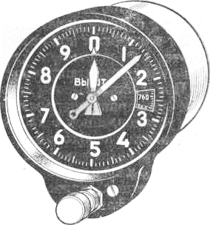

Внешний вид высотомера ВД-10

Шкала высот отградуирована для узкой стрелки от 0 до 1000м с оцифровкой через 100м и ценой деления 10м. Для широкой стрелки используется та же шкала от 0 до 10000м с оцифровкой через 1000м и ценой деления 100м.
Шкала барометрического давления от670 до 790 мм. рт. ст. имеет оцифровку через 5 мм. рт. ст., цена деления – 1 мм. рт. ст.
Кремальера служит для установки стрелок прибора в нулевое положение перед вылетом, а также для внесения поправок в показания высотомера, когда атмосферное давление в месте посадки не совпадает с давлением у земли в момент вылета. При повороте кремальеры поворачивается шкала барометрического давления и в вырезе внешней шкалы устанавливается барометрическое давление в данный момент. Рассогласование между стрелками высот и шкалой барометрического давления должно быть не более 1,5 мм. рт. ст.
На шкале высот расположены два подвижных треугольных индекса, указывающие высоту относительно давления 760 мм. рт. ст. Внешний индекс – высота в метрах, внутренний – в километрах. Эти индексы используются для взлета и посадки самолета на высокогорных аэродромах, где давление меньше 670 мм. рт. ст., а также указывают превышение аэродрома над уровнем моря, если стрелки высот установить на 0. Рассогласование между показаниями подвижных индексов и барометрической шкалой должно быть не более 10м по шкале высот.
- Принцип действия высотомера основан на измерении атмосферного давления с поднятием на высоту с помощью блока анероидных коробок. При увеличении высоты полета атмосферное давление уменьшается и анероидная коробка расширяется. При этом через тяги перемещение подвижного центра передается зубчатому сектору. С помощью зубчатого зацепления сектор поворачивает большую стрелку прибора, а через редуктор – маленькую. На каждые 1000м высоты большая стрелка делает один оборот. Маленькая стрелка вращается в 10 раз медленнее.

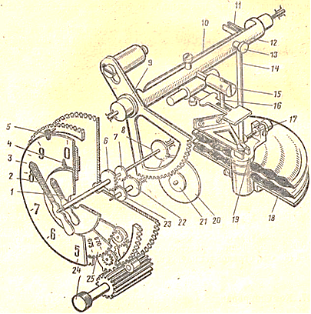
Кинематическая схема высотомера ВД-10:
/ — стрелка, показывающая высоту в километрах; 2 — стрелка, показывающая высоту в метрах; 3 — шкала; 4, 5 — индексы; 6, 7, 22 и 23 — зубчатые колеса; 8 — трибка; 9 — сектор; 10 — компенсатор второго рода; 11 — вилка; 12 — ось сектора;13, 15 — вилки; 14, 16 — тяги; 17 — компенсатор 1-го рода; 18 — блок анероидных коробок; /9 —подвижный центр; 20 — зубчатое колесо; 21 — трибка; 24 — кремальера; 25 — барометрическая шкала.

- Методические погрешности являются следствием несовершенства метода измерения высоты, в основе которого лежит использование стандартной атмосферы, предполагающей, что каждой высоте всегда соответствует вполне определенное давление, в то время как в реальных условиях состояние атмосферы может значительно отличаться от расчетного.
Основные методические погрешности:
- погрешность, связанная с изменением атмосферного давления у земли, которое в различных точках местности неодинаково, и полет всегда проходит над местностью с различным давлением, поэтому и показания прибора на одной и той же высоте будут различными;
- погрешность, связанная с изменением температуры у земли, которое приводит к перераспределению давления по высотам, что вызывает неправильные показания высотомера;
- погрешность, вызываемая изменением рельефа местности. Показания барометрического высотомера не зависят от рельефа местности. С его помощью определяется только относительная высота полета.
Инструментальные погрешности высотомера возникают из-за неточности изготовления прибора, его сборки и регулировки. В процессе эксплуатации возникают люфты, трения, нарушается герметичность корпуса и т. д. Все это приводит к неправильному замеру высоты полета. Эти погрешности частично компенсируются элементами конструкции прибора (биметаллические компенсаторы, пружинный балансир). Остаточные инструментальные погрешности учитываются путем составления графика поправок.
Аэродинамические погрешности возникают за счет завихрения и уплотнения встречного потока воздуха перед приемниками статического давления, что приводит к искажению статического давления. Эти погрешности определяются при испытании самолета, затем суммируются с инструментальными и сводятся в таблицы.

Занятие 3 Электромеханический высотомер тип УВИД-30-15
(указатель высоты с индуктивным датчиком).

- Назначение и технические параметры.
- Устройство.
- Принцип работы.

- Высотомер предназначен для измерения относительной высоты полета и выдачи информации на указатель и в самолетный ответчик.
Технические параметры:
- измеряемая высота - от 0 до 15 км;
- диапазон шкалы давления - от 590 до 806,2 мм. рт. ст.;
- точность измерения – 5 м;
- точность вводимого давления – 1 мм. рт. ст.;
- напряжение питания:
переменным однофазным током 115 + 5,7 В 400 Гц;
постоянным током 27 + 2,7 В.
- потребляемая мощность:
по переменному току – не более 15 ВА;
по постоянному току – не более 2 Вт.

- Высотомер состоит из указателя, расположенного на приборной доске и блока усилителя – на этажерке под столиком штурмана. В состав указателя входят:
- герметичный корпус, с обратной стороны которого расположен штуцер для подвода статического давления через трубопровод;
- чувствительный элемент, представляющий собой блок анероидных коробок;
- индуктивный преобразователь (Ш – образный сердечник на среднем стержне расположена обмотка возбуждения);
- электродвигатель, имеющий две обмотки: управляющую и обмотку возбуждения;
- редуктор.
Якорь электродвигателя через редуктор связан с сердечником преобразователя, со стрелками и барабанчиковой шкалой, со щеткой потенциометра. Потенциометр служит для выдачи напряжения, пропорционального высоте в самолетный ответчик.
Блок усилителя предназначен для усиления сигнала, поступающего на управляющую обмотку электродвигателя.

- При неизменной высоте полета величины воздушных зазоров между якорем и крайними стержнями сердечника одинаковы, поэтому величины магнитных сил, создаваемых крайними обмотками индуктивного узла одинаковы и противоположно направлены, так как эти обмотки включены встречно. Следовательно, результирующая м. д. с. равна 0. Таким образом и э. д. с. во вторичной обмотке равна 0 и на управляющую обмотку электродвигателя сигнал не поступает
Если изменяется высота полета (изменяется статическое давление), то происходит механическое перемещение жесткого центра блока анероидных коробок, которое через тяги передается якорю индуктивного узла, при этом нарушается параллельное положение якоря относительно сердечника. Следствием этого является образование неравенства магнитных сопротивлений (воздушных зазоров) на крайних стержнях сердечника.
На выходе индуктивного узла появляется напряжение, равное разности э. д. с., наводимых во вторичных обмотках. Этот электрический сигнал поступает в блок усилителя.
Усиленное усилителем напряжение разбаланса поступает на управляющую обмотку двигателя, ротор которого, вращаясь через редуктор поворачивает сердечник индуктивного узла таким образом, чтобы выравнялись зазоры между якорем и сердечником, т. е. чтобы уравнялись значения э. д. с. в крайних обмотках.
Одновременно двигатель через редуктор приводит в движение индикаторное устройство (барабанчиковый счетчик высоты и стрелку), а также щетку потенциометра.
Передаточное число шестеренок редуктора выбрано таким образом, что один оборот стрелки соответствует изменению высоты на 1000 м, а оцифровка шкалы позволяет осуществлять отсчет высоты с точностью до 5 м. По счетчику высоты отсчет через 10 м.
Ввод значений Р_{о} осуществляется вращением ручки ввода давления. При этом через систему тяг произойдет поворот сердечника индуктивного узла, в результате чего появится напряжение разбаланса, которое воздействует на двигатель таким образом, что возвращает сердечник в первоначальное положение. При этом счетчик высоты, стрелка и щетка потенциометра повернутся на дополнительное значение. Таким образом вращение ручки ввода давления приводит к изменению показаний высотомера.

Тема 2.2 Указатели скорости и числа М.

Занятие 1
- Методы измерения скорости ВС, классификация скоростей.

- Полет ВС характеризуют: приборная (индикаторная) скорость Vпр.; истинная воздушная скорость Vист., путевая скорость W; вертикальная скоростьVв.
Приборная скорость Vпр определяет величину скоростного напора (без учета плотности воздуха), от которого зависят аэродинамические силы, действующие на самолет, характеристики устойчивости и управляемости, минимальная безопасная скорость полета. Определяется значением динамического давления:
Рдин = Рп – Рст = ꝬV²/2

Рдин – динамическое давление, характеризующее скоростной напор;
Рп – полное давление набегающего потока воздуха;
Рст – статическое давление (давление невозмущенного воздуха.
Истинная воздушная скорость Vист определяет величину скоростного напора с учетом плотности воздуха.

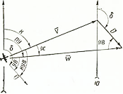

Навигационный треугольник скоростей

Навигационный треугольник скоростей — треугольник, составленный векторами воздушной скорости V, скорости ветра U и путевой скорости W.

Путевая скорость W– это скорость полета ВС относительно земли. Определяется как геометрическая сумма горизонтальных составляющих истинной воздушной скорости Vист и скорости ветра U.
Вертикальная скорость Vв это вертикальная составляющая скорости движения ВС относительно земли.
Vпр; Vист; Vв измеряются аэрометрическим методом, W - радиотехническим.

Безразмерной характеристикой скорости полета является число М.
М = Vист /а.
С приближением к скорости звука (при М > 0,7) характер обтекания крыла самолета меняется и аэродинамические характеристики начинают зависеть от числа М.

Занятие 2. Комбинированный указатель скорости КУС-730/1100
- Назначение и устройство указателей скорости.
- Принцип действия.

- Комбинированный указатель скорости КУС 730/1100 предназначен для измерения приборной скорости от 50 до 730 км/ч и истинной воздушной скорости от 400 до 1100 км/ч.
Прибор состоит из герметичного корпуса, внутри которого размещены: чувствительные элементы (манометрическая и анероидная коробки), ПММ и лицевая часть прибора со стрелками. С обратной стороны размещены два штуцера с индексами «С» и «Д». Штуцер «С» подсоединяется к проводке статического давления системы питания анероидно-мембранных приборов, а штуцер «Д» - к проводке полного давления. За счет этого в корпус прибора подается статическое давление – Рст, а во внутреннюю полость манометрической коробки – полное давление Рп.
На лицевой части прибора имеется две шкалы: внутренняя и внешняя. Внешняя шкала отградуирована от 50 до 730 км/ч с оцифровкой через 100 км/ч и ценой деления10 км/ч. Внутренняя шкала – от 400 до 1100 км/ч с оцифровкой через 100 км/ч и ценой деления 10 км/ч.

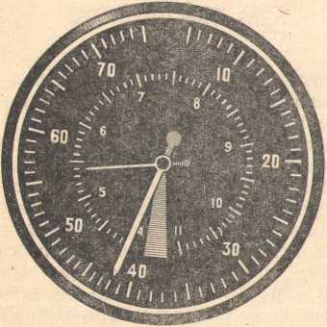

Внешний вид комбинированного указателя скорости КУС 730/1100

- Принцип действия указателя скорости основан на измерении скоростного напора (динамического давления) встречного потока воздуха с автоматическим введением поправки на плотность и сжимаемость воздуха с поднятием на высоту.
Под действием скоростного напора воздуха (динамического давления) манометрическая коробка расширяется и перемещает верхний жесткий центр коробки. Это перемещение преобразуется с помощью передаточного механизма во вращательное движение широкой стрелки, которая по внешней шкале указывает приборную скорость, т. е. скорость без учета сжимаемости воздуха и изменения плотности с изменением высоты. Одновременно перемещение верхнего центра манометрической коробки передается на механизм отработки истинной скорости.
В связи с тем, что скорость вращения оси стрелки от механизма приборной скорости при полетах у земли и оси механизма истинной скорости одинаковы, то показания широкой и узкой стрелок будут также одинаковые. Поэтому узкая стрелка до скорости 400 км/ч при полете у земли не работает и закрыта черной шторкой.
Методическая поправка на плотность воздушной среды с поднятием на высоту учитывается автоматически. С поднятием на высоту анероидная коробка расширяется и перемещает верхний подвижный центр, который через передаточный механизм дополнительно перемещает узкую стрелку, указывающую по внутренней шкале истинную воздушную скорость.

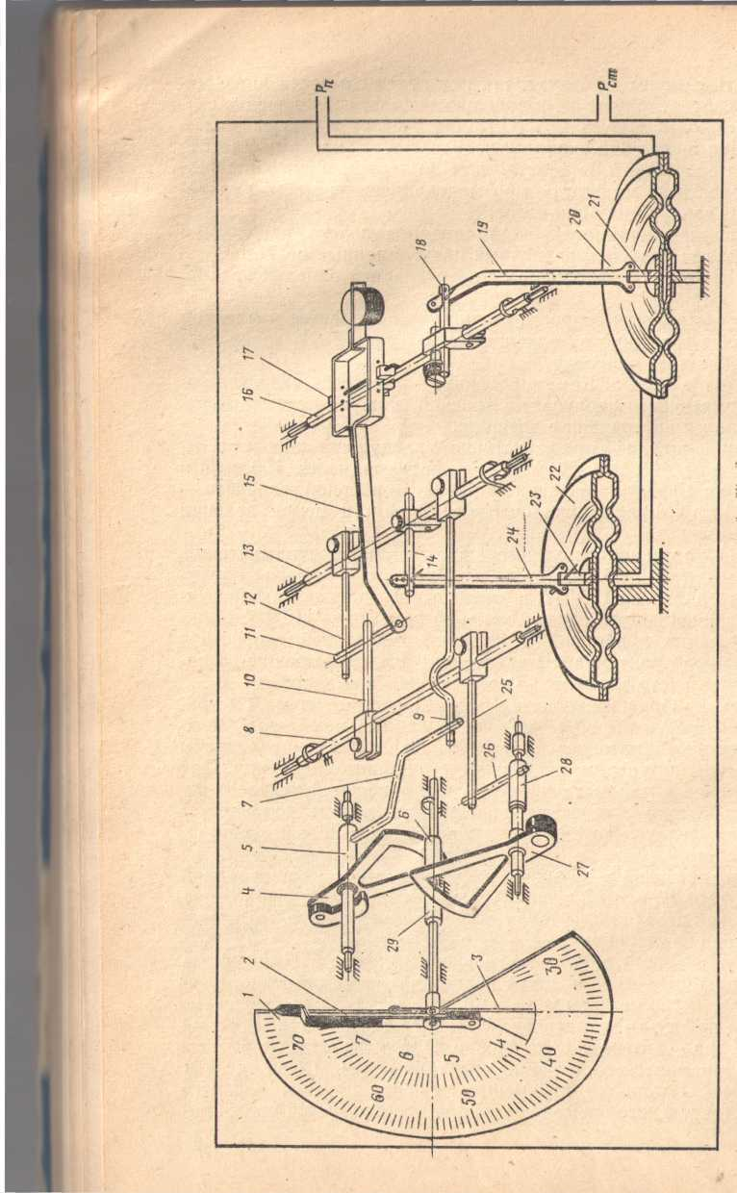

Кинематическая схема указателя скорости КУС-730/1100:
/ — внешняя шкала; 2 — стрелка приборной скорости; 3 — стрелка истинной воздушной скорости; 4, 27 — сектора; 5, 8, 13. 16, 28 — оси; 6, трибки; 7, 9, 10, 11, 12, 25, 26 — поводки; 14 — кривошип; 15, 19, 24 — тяги; 17, 18 — вилки; 20 — анероидная коробка; 21 — верхний центр коробки; 22 — манометрическая коробка; 23 — верхний центр коробки

Занятие 3.
- Погрешности указателя скорости КУС 730/1100
- Проверка работоспособности.

- Погрешности подразделяются натри группы: инструментальные, аэродинамические и методические.
Инструментальные погрешности указателя скорости возникают по тем же причинам и аналогичны инструментальным ошибкам высотомера ВД-10, они учитываются в полете по графику или таблице.
Аэродинамические погрешности возникают вследствие искажения воздушного потока перед приемниками воздушного давления. Как показывает опыт, невозможно установить приемник в таком месте самолета, где он находился бы в неискаженном потоке воздуха. Следовательно, приемники воздушных давлений воспринимают скоростной напор, искаженный влиянием самолета. Вследствие этого исправный указатель скорости в полете не точно измеряет скорость движения самолета относительно воздуха. Эти погрешности определяются при испытании самолета и заносятся в специальный график поправок.
Методические погрешности возникают из-за несовпадения действительной плотности воздуха с расчетной, принятой при расчете шкалы указателя скорости, а также вследствие сжимаемости встречного потока воздуха.
Шкала указателя воздушной скорости тарируется согласно стандартной плотности воздуха ρ = 0,125 кгс/м³ при Р = 760 мм. рт. ст. и Т = +15^{о}С. При подъеме на высоту плотность воздуха уменьшается, следовательно, на высоте скоростной напор будет меньше и прибор покажет скорость меньше действительной воздушной скорости полета самолета.
Кроме того, плотность воздуха также зависит от температуры. Если температура воздуха увеличивается, то плотность воздуха уменьшается. Таким образом, во всех случаях, когда плотность и температура воздуха отличаются от стандартных, показания прибора не будут равны истинным значениям скорости. Эта погрешность учитывается с помощью анероидной коробки.
Погрешность указателя скорости на сжимаемость встречного потока воздуха возникает вследствие сжимаемости воздуха впереди самолета. Летящий самолет оказывает давление на воздушные массы воздуха, сжимая его, при этом плотность воздуха увеличивается, что вызывает увеличение скоростного напора и, следовательно, завышение показаний указателя скорости.
При полете на скоростях менее 400 км/ч погрешность на сжимаемость незначительная и ею пренебрегают. При скоростях, больших 400 км/ч, особенно на больших высотах, погрешность достигает значительных величин и поэтому ее необходимо учитывать при расчете скоростей.

Тема 2.3 Вариометры

Занятие 1 Указатели вертикальной скорости ВАР-30 и ВР-10.
- Назначение и устройство ВАР-30.
- Принцип действия.

- Указатель вертикальной скорости (вариометр) ВАР-30 предназначен для измерения вертикальной скорости набора высоты или снижения самолета.
Состоит ВАР-30 из герметичного корпуса, соединенного с атмосферой через капилляр (стеклянная трубка диаметром 0,5 мм). Внутри корпуса установлена манометрическая коробка, которая является чувствительным элементом прибора. При работе вариометра чувствительный элемент, воспринимающий разность давлений воздуха внутри манометрической коробки и внутри корпуса прибора, деформируется. Возвратно-поступательное перемещение чувствительного элемента преобразуется во вращательное движение стрелки, которая, перемещаясь по шкале, показывает величину вертикальной скорости.
На лицевой части прибора имеется кремальера, которая служит для установки стрелки на «0» (смещение стрелки с нулевой отметки шкалы не должно превышать + 0,5 м/с). Шкала прибора отградуирована от 0 до30 м/с на подъем и спуск. Участок шкалы от 0 до 10 м/с имеет оцифровку через 5 м/с и цену деления 1 м/с. Участок шкалы от 10 до 30 м/с имеет оцифровку через 10 м/с и цену деления 2 м/с.
- Метод измерения основан на пневмомеханическом дифференцировании статического давления Рст, что достигается путем измерения скорости между статическим давлением, поступающим внутрь манометрической коробки и статическим давлением, поступающим в корпус прибора через капилляр.
В горизонтальном полете давление внутри манометрической коробки и внутри корпуса прибора одинаково, поэтому стрелка прибора находится на нуле. При изменении высоты полета (изменении статического давления) давление Рст внутри манометрической коробки устанавливается практически мгновенно, а в корпусе прибора из-за малого сечения капилляра давление Рк устанавливается с запаздыванием. Возникает перепад давлений, вследствие чего манометрическая коробка деформируется и жесткий центр через ПММ перемещает стрелку относительно нулевой отметки вверх или вниз, показывая по шкале вертикальную скорость.

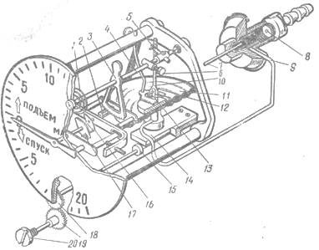

Устройство вариометра ВАР-30-3:
/ — спиральная пружина; 2 — трибка; 3 — сектор; 4 — валик сектора; 5 — рычаг валика; 6—противовес; 7 — капиллярная трубка; 8 — штуцер; 8 — трубопровод; 10 — тяга; 11 — манометрическая - коробка; 12 — штифт; 13 — стойка;14 — плоская пружина; 15 — эксцентрик; 16 — ведущий рычаг; 17 — ведомый рычаг; 18—шестерня эксцентрика; 19 — шестерня кремальеры; 20— головка кремальеры

Кабинный вариометр ВР-10 предназначен для указания «вертикальной скорости» в герметичной кабине, т. е. скорости изменения давления в кабине самолета, и используется как вспомогательный прибор.
Принцип действия вариометра основан на измерении разности давления воздуха в корпусе прибора, соединенного с герметичной кабиной капиллярной трубкой, и внутри манометрической коробки, соединенной с кабиной через трубопровод большого сечения.
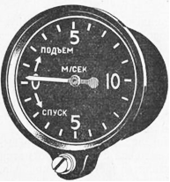

Вариометр ВР-10

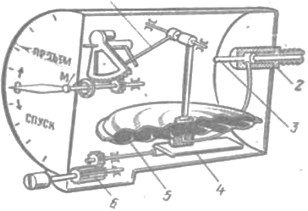
Устройство вариометра ВР-10:

/ — передаточный механизм; 2 — штуцер; 3 — капиллярная трубка; 4 — пружина; 5 — манометрическая коробка; 6 — юстировочное устройство

Тема 2.4 Система питания АМП.

Занятие 1
- Приемники воздушных давлений: назначение, устройство, принцип действия.

- Приемник воздушных давлений ПВД-7 предназначен для восприятия в полете статического давления воздуха, окружающего самолет, и полного давления встречного потока воздуха, образующегося при движении самолета.
Для восприятия полного давления воздуха в приемнике ПВД-7 используется полное торможение встречного потока воздуха у торца наконечника приемника. При этом энергия движения воздуха преобразуется в избыточное динамическое давление, характеризующее скорость встречного потока воздуха и, следовательно, скорость самолета. Камера полного давления приемника ПВД-7 представляет собой трубку с приемным отверстием, воспринимающим полный напор воздуха. Выходной штуцер камеры полного давления обозначается буквой Рп.
Статическое давление воздуха, окружающего самолет, отбирается с помощью трех раздельных групп статических отверстий, расположенных на цилиндрической части приемника и работающих независимо друг от друга. Камеры статического давления представляют собой трубки, соединенные с группами статических отверстий. Выходные штуцеры камер статического давления обозначаются буквами С1, С2, С3.
Для предотвращения обледенения приемника ПВД-7 внутри передней части корпуса расположен электрообогреватель, представляющий собой нихромовую проволоку. Питается обогревательный элемент постоянным током напряжением U = 28,5 В, потребляемый ток Iпотр = 5,5 – 6,5 А.
ПВД-7 (2 шт.) установлены на обшивке фюзеляжа, в верхней части, между шп. 9-10 по одному на левом и правом бортах.
Приемник полного давления ППД-1 предназначен для восприятия в полете полного давления встречного потока воздуха. Состоит из камеры полного давления, которая имеет дренажное отверстие для стока влаги. Имеет обогревательный элемент Uпит = 28,5 В, Iпотр = 6,2-6,8 А. Установлен на обшивке фюзеляжа м/д шп. 5-6 слева.
Приемники статического давления расположены на обшивке фюзеляжа м/д шп. 5-6 по два на левом и правом бортах. Они являются резервными приемниками статического давления. Приемник представляет собой цилиндрический штуцер, не выступающий за обшивку фюзеляжа. Полость штуцера соединяется со статической проводкой анероидно-мембранной системы. На штуцеры приемников установлены обогревательные элементы Uпит = 28,5 В, Iпотр = 0,98 А.

Занятие 2
- Назначение, состав, принципиальная схема типовой системы питания анероидно-мембранных приборов.

- К группе анероидно-мембранных приборов относятся приборы, имеющие в качестве чувствительных элементов анероидные или манометрические коробки.
Система питания обеспечивает подачу статического и полного давлений воздуха к анероидно-мембранным приборам. Она состоит из восьми отдельных магистралей: трех магистралей полного (динамического) давления; трех магистралей статического давления; двух резервных магистралей статического давления.

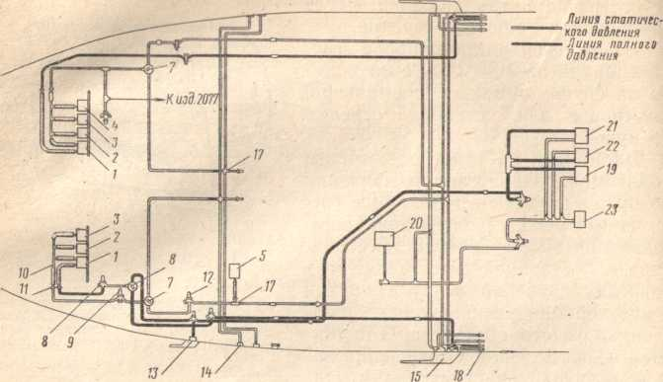

Система питания анероидно-мембранных приборов:

КУС 730/1100 — указатель скорости; 2 —'высотомер ВД-10; 3 — вариометр ВАР-ЗОМК; 4 — указатель высоты и перепада давления УВПД-15; 5 —корректор высоты КВ-11; 6 — кран 623700М переключения питания (с основного на резервное) приборов динамической системы; 7 — кран 623700М переключения питания (с основного на резервное) приборов статической системы; 8, 9 — отстойник; 10 — коллектор; // — переходник; /2 —заглушка; 13 — приемник полного давления ППД-1; 14 — приемник статического давления; 15 — приемник воздушного давления ПВД-7; 16 — тройник; 17 — крестовина; 18 — отстойник; 19 — самописец КЗ-63; 20 — датчик ДДиП перепада давления между кабиной и атмосферой; 21 — сигнализатор скорости ССА-0,7-2,2; 22 — датчик приборной скорости ДАС; 23 — датчик барометрической высоты ДВбП-13

Основными приемниками полного давления являются ПВД-7 (левый и правый). От левого ПВД-7 полным давлением запитывается КУС-730 / 1100 левого летчика (командира воздушного судна), от правого ПВД-7 – КУС-730 / 1100 правого летчика.
Приемник ППД-1 является резервным источником полного давления для КУС 730 / 1100 командира (при отказе левого ПВД-7) и основным – для самописца К3-63 и датчиков системы МСРП-12.
Основная статика поступает на приборы левого и правого пилотов от объединенных магистралей С1, С2, С3 приемников ПВД-7 левого и правого бортов. К приборам командира подводится Рст из объединенной магистрали С1, к которой подключены: ВД-10, КУС-730 / 1100 и вариометр ВАР-30-3. К приборам правого летчика Рст подводится от объединенной магистрали С2, к которой подключены: ВД-10, КУС 730 / 1100, ВАР-30-3, УВПД-15. От объединенной магистрали С3 статическим давлением питаются самописец К3-63 и датчики системы МСРП-12. Две резервные магистрали Рст С4 и С5 также объединены и служат для питания статическим давлением приборов левого и правого летчиков в случае отказа основных магистралей Рст. От магистрали С4 запитываются приборы командира, от С5 – приборы правого летчика.
Также в состав системы входят: краны переключения, влагоотстойники и трубопроводы.
Краны переключения: два крана у командира с надписями «Динамика» и «Статика», имеющие два положения: «Основная» и «Резервная». Расположены на горизонтальной панели левого пульта. У правого летчика один кран переключения «Статика» на вертикальной панели правого пульта. При отказе правого ПВД-7 КУС-730 / 1100 правого летчика работать не будет.
Влагоотстойники предназначены для устранения скопления влаги (конденсат от перепада температур) в магистралях трубопроводов статического и полного давлений. Выполнены в виде стакана из оргстекла с расположенным внутри поплавком.
Трубопроводы систем полного и статического давлений выполнены из труб, изготовленных из алюминиевого сплава. Трубопроводы полного давления окрашены в черный цвет, трубопроводы статического давления – в белый или серый цвет.
Трубки соединены между собой дюритами (резиновые трубки), соединение с приборами также через дюриты. На дюритах, соединяющих трубопроводы с приборами закреплены бирки, на которых выдавлены буквы «стат.» (С) или «дин.» (Д).
На стоянке ПВД и ППД должны быть зачехлены и иметь красный флажок. Резервные приемники статики закрываются заглушками с красными флажками.

Раздел 3 Системы жизнеобеспечения

Тема 3.1 Приборы контроля параметров жизнеобеспечения герметичных
кабин.

Занятие 1
- Назначение и устройство расходомера воздуха УРВК-18.
- Принцип действия УРВК-18, основные технические данные.

- Для обеспечения условий жизнедеятельности человеческого организма в полете на ВС устанавливаются герметичные кабины.
Расходомер воздуха УРВК-18 предназначен для измерения количества воздуха, поступающего в гермокабину от авиадвигателя. Это необходимо для определения степени вентиляции и обеспечения требуемого предела содержания в воздухе СО₂.
Комплект прибора состоит из указателя, расположенного на средней панели приборной доски и датчика – трубки Вентури, установленной в трубопроводе торца центроплана.
Указатель состоит из герметичного корпуса, который с обратной стороны имеет два штуцера: «Д» (динамический) – для присоединения прибора к широкому сечению 1 трубки Вентури, и «С» (статический) – для присоединения к узкому сечению 2. УЧЭ – манометрическая коробка 4, которая через ПММ воздействует на стрелку. Шкала прибора отградуирована в условных единицах от 1 до 10 с оцифровкой через 1 ус. уд. и ценой деления 0,2 ус. ед. В ПММ вмонтирован блок анероидных коробок, который автоматически вводит поправку на изменение атмосферного давления в трубопроводе с поднятием на высоту.

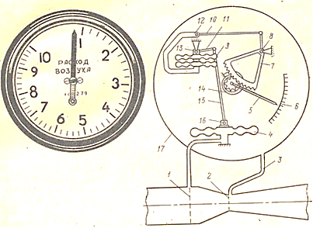

. Внешний вид и кинематическая схема УРВК-18:
/ — широкая часть трубки Вентури; 2 — узкая часть трубки Вентури; 3 — трубопровод; 4 — манометрическая коробка; 5 — стрелка; 6 — циферблат; 7—«сектор; 8 — ось; 9 — анероидный блок; 10 — тяга; 11, 12 — поводки; 13 — ось; 14 — волосок; 15 — тяга; 16 — подвижный центр; 17 — корпус

- При протекании потока воздуха через трубку Вентури давление в ее широкой части всегда будет больше, чем в узкой. При этом возникает разность давлений воздуха, которая измеряется манометрической коробкой. При изменении давления воздуха в узкой части трубки Вентури (при изменении высоты полета) изменяется величина прогиба анероидного блока 9. Таким образом угол поворота оси стрелки 8 зависит от двух величин: разности между давлениями в широкой и узкой частях трубки Вентури и давления воздуха в ее узкой части. При этом ПММ воздействует на стрелку 5, которая по шкале 6 указывает весовой расход воздуха, поступающего в кабину в условных единицах. Количество воздуха, отбираемого от двух двигателей составляет до1400 кг/ч. Нормальным считается расход воздуха 3,0 – 3,5 у. е. от одного двигателя.

Занятие 2
- Назначение и устройство указателя высоты и перепада давлений УВПД-15
- Принцип работы, основные технические данные.
- Проверка работоспособности УРВК-18 и УВПД-15.

- Указатель высоты и перепада давлений УВПД-15 предназначен для измерения условной высоты в гермокабине и перепада давлений внутри кабины и окружающей самолет атмосфере.
УВПД-15 состоит из двух приборов: указателя условной, «кабинной» высоты и указателя перепада давлений, которые работают независимо друг от друга.
В состав указателя «кабинной» высоты входят: герметичный корпус, внутренняя полость которого соединена с кабиной самолета через штуцер «Д»; УЧЭ – анероидная коробка, установленная в корпусе прибора; ПММ; стрелка, которая по верхней шкале (голубого цвета) показывает условную высоту в кабине. Шкала отградуирована от 0 до 15 км с оцифровкой через 5 км и ценой деления 1 км.
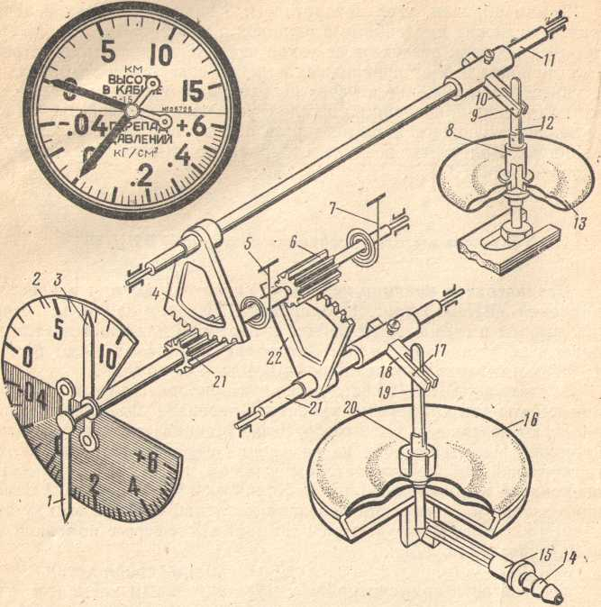

Внешний вид и кинематическая схема УВПД-15:

/ — стрелка указателя перепада давлений; 2 — шкала; 3 —стрелка указателя «высоты»; 4 —сектор; 5 — волосок; 6 — трибка; 7 — волосок; 8 — подвижный центр; 9 — штифт; /0 —вилка; // — ось; /2 —тяга; 13 — анероидная коробка; 14—15 — штуцер и трубопровод для соединения прибора со статической системой; 16 — манометрическая коробка; 17 — штифт; /8— вилка; 19 — тяга; 20 — подвижный центр; 21 — ось; 22 — сектор; 23 — трибка
Принцип действия указателя «кабинной» высоты основан на измерении атмосферного давления в гермокабине с подъемом на высоту с помощью анероидной коробки. В полете нормальная условная высота по прибору должна быть от 0 до 3 км (для Ан-24).
УЧЭ указателя перепада давлений является манометрическая коробка, внутренняя полость которой соединена со статической системой приемника ПВД-7 при помощи штуцера «С» и трубопровода. Также в состав входит ПММ и стрелка, которая по нижней шкале (черного цвета) показывает величину перепада давлений. Шкала отградуирована от – 0,04 до + 0,6 кг/см² с оцифровкой через 0,2 кг/см² и ценой деления 0,02 кг/см².
Принцип действия указателя перепада давлений основан на измерении перепада давлений воздуха между давлением в кабине и окружающей самолет атмосфере. В случае равенства давлений стрелка указателя стоит на нуле. При изменении величины перепада давлений манометрическая коробка прогибается и через ПММ воздействует на стрелку. Если давление в кабине больше, чем в атмосфере, то стрелка перемещается в сторону положительных значений, если меньше – то в сторону отрицательных. Нормальный перепад давлений поддерживается в пределах 0,3 + 0,02 кг/см². Опасным считается перепад в 0,35 кг/см² и более, а также в случае перемещения стрелки в красный сектор.
- Перед полетом внешним осмотром убедиться, что видимых дефектов нет. Проверить и убедиться, что стрелки приборов находятся в нулевом положении. Допустимое отклонение стрелок от нулевого положения + 2 мм по дуге шкалы приборов. Допускается неплавность хода стрелок по шкале высоты в кабине и по шкале перепада давлений от1,5 до3 мм по дуге шкалы.

Тема 3.2 Кислородное оборудование
Занятие 1
- Назначение и классификация кислородного оборудования.
- Устройство кислородного прибора с непрерывной подачей кислорода.
- Принцип действия КП-21.

- Кислородное оборудование ЛА предназначено для поддержания необходимой величины парциального давления кислорода во вдыхаемом воздухе.
Для дополнительного питания кислородом членов экипажа и пассажиров, когда парциальное давление кислорода мало на ВС предусмотрено аварийное кислородное оборудование или системы кислородного питания.
По принципу подачи кислорода эти системы разделяются на:
- системы с непрерывной подачей кислорода;
- системы с периодической подачей кислорода (легочные автоматы).
По способу установки и использованию различают стационарное и переносное оборудование. Стационарное оборудование устанавливается на рабочих местах членов экипажа, переносное – может быть снято с места установки и использовано членами экипажа при перемещении по кабине в случае разгерметизации или при плохом самочувствии пассажиров.
- Кислородный прибор КП-21 относится к группе переносных кислородных приборов с непрерывной подачей кислорода. Может быть использован на высотах до 8000 м с автоматической подачей О₂ по высотам. В комплект входят: сам прибор КП-21, кислородная маска КМ-15, кислородный баллон КБ-3 емкостью от 1,7 до 8 л (давление кислорода в баллоне Р=30 кг/см², кислородный манометр.
- При открытии запорного вентиля О₂ из баллона поступает на манометр и на вход прибора. Через зарядный штуцер стравливания кислорода не происходит, потому что на пути стоит обратный клапан.
Через входное отверстие поток О₂ проходит по каналу к клапану К1 редуктора первой ступени. Нормальное положение этого клапана открытое, так как мембрана прогнута вверх, которая через толкатель преодолевает сопротивление пружины и отводит клапан от седла.
Кислород через клапан К1 поступает в полость редуктора и давление в нем нарастает. Когда давление О₂ в полости редуктора первой ступени достигнет 8 кгс/см2 мембрана 2 прогибается вниз, усилие с клапана К1 снимается, и пружина прижимает клапан к седлу, закрывая его. Таким образом, порция О₂ в полости редуктора первой ступени «дежурит» на входе клапана К2 редуктора второй ступени. Данная порция О₂ называется установочной.
Клапан К2 закрыт пружиной до Н = 3000 м.
Если высота полета больше 3000 м, то анероидная коробка 5 через толкатель и рычаг 4 прогибает мембрану редуктора второй ступени вверх и клапан К2 отходит от седла и О₂ поступает через выходное отверстие в маску. Чем больше высота полета, тем больше открывается клапан К2 и тем больше О2 поступает в маску.
В случае необходимости пользоваться О₂ на Н < 3000 м, на клапан К2 можно воздействовать ручным регулятором давления 3.
Между клапанами К1 и К2 имеется предохранительный клапан К3, который открывается, если давление «дежурного» О₂ превысит 12 кгс/см2 и стравливается.

Занятие 2
- Назначение, комплект кислородного прибора КП-24м (легочный автомат)
- Устройство.
- Принцип действия.

1. Данный тип прибора легочно-автоматического действия с автоматическим регулированием процентного содержания кислорода в газовой смеси по высотам. При периодической подаче кислород поступает только в момент вдоха, регулирование подачи кислорода осуществляется в зависимости от барометрической высоты в кабине и легочной вентиляции человека (под легочной вентиляцией понимается объем воздуха, вдыхаемый за 1 мин.). Оборудование с такой подачей кислорода обладает значительным сопротивлением вдоху, но экономично по расходу кислорода.
Предназначен для длительного питания кислородом членов экипажа при полетах в разгерметизированной кабине. Относится к группе стационарных приборов.
КП-24м работает в комплекте с агрегатами:
- кислородная маска типа КМ-32;
- кислородный редуктор КР-24 (для регулирования давления);
- кислородный шланг КШ-24;
- кислородный вентиль КВ-2мс;
-манометр-индикатор ИК-18к (для индикации давления кислорода и сигнализации отсутствия давления).

2. В состав КП-24м входят:
- редуктор 1 и легочный автомат, элементами которого являются: мембрана 4, рычаг с клапаном 2, эжектор 11;
- механизм малого избыточного давления с элементами: мембрана 16, рычаг с клапаном 18, анероид 12 с клапаном 17;
- механизм большого избыточного давления с элементами: анероид 7 с рычагом и клапанами 5 и 6, анероид 9 с клапаном 10;
- автомат подсоса воздуха с элементами: анероиды 13 и 15 с клапанами;
- органы ручного управления 3, 8, 14.

3. Кислород под давлением от 6 до 30 кГ/см² поступает в редуктор 1, понижающий давление кислорода до 3 кГ/см². При вдохе в полости прибора создается разряжение. Мембрана 4 легочного автомата прогибается вниз и через рычаг давит на толкатель и открывает клапан 2. Кислород из редуктора 1 устремляется в сопло эжектора 11, где происходит подсос кабинного воздуха. Затем кислородно-воздушная смесь поступает в маску.
Автомат подсоса воздуха регулирует подачу определенного количества воздуха в зависимости от давления окружающей среды по высотам путем перекрытия каналов подсоса клапанами анероидов 13 и 15. С подъемом на высоту подсос воздуха уменьшается и полностью прекращается на высоте 10 км и в маску поступает только чистый кислород. На высотах 5—8 км начинает работать механизм малого избыточного давления. Анероид 12 расширяется и открывает клапан 17.
Если маска негерметична, то дополнительное количество кислорода поступает из редуктора 1 через ограничительную дюзу (сужение канала), клапан 17 и клапан 18 в эжектор 11 (мембрана 16 не прогнулась). Прибор обеспечивает непрерывную подачу кислорода.
Если маска герметична, то давление в полости прибора повысится, мембрана 16 прогнется и закроет клапан 18, при этом подача дополнительного кислорода прекратится. В кислородной системе будет поддерживаться малое избыточное давление (на 4 – 5.5 кПа больше, чем кабинное). На высотах 11 – 13 км вступает в работу механизм большого избыточного давления. Анероид 7 расширяется и закрывает клапан 6, а через рычаг открывает клапан 5. В результате из редуктора через дюзу будет поступать кислород в надмембранную полость мембраны 4 легочного автомата, вызывая ее прогиб и открытие клапана 2, что приведет к созданию большого избыточного давления, которое регулируется клапаном с помощью анероида 9.
С помощью рукоятки аварийной подачи кислорода 3 в случае неисправности прибора можно обеспечивать непрерывную подачу кислорода в маску. С помощью рукоятки переключения режимов работы прибора 14 («100% О₂ - Смесь») можно регулировать процентное содержание кислорода во вдыхаемой смеси.
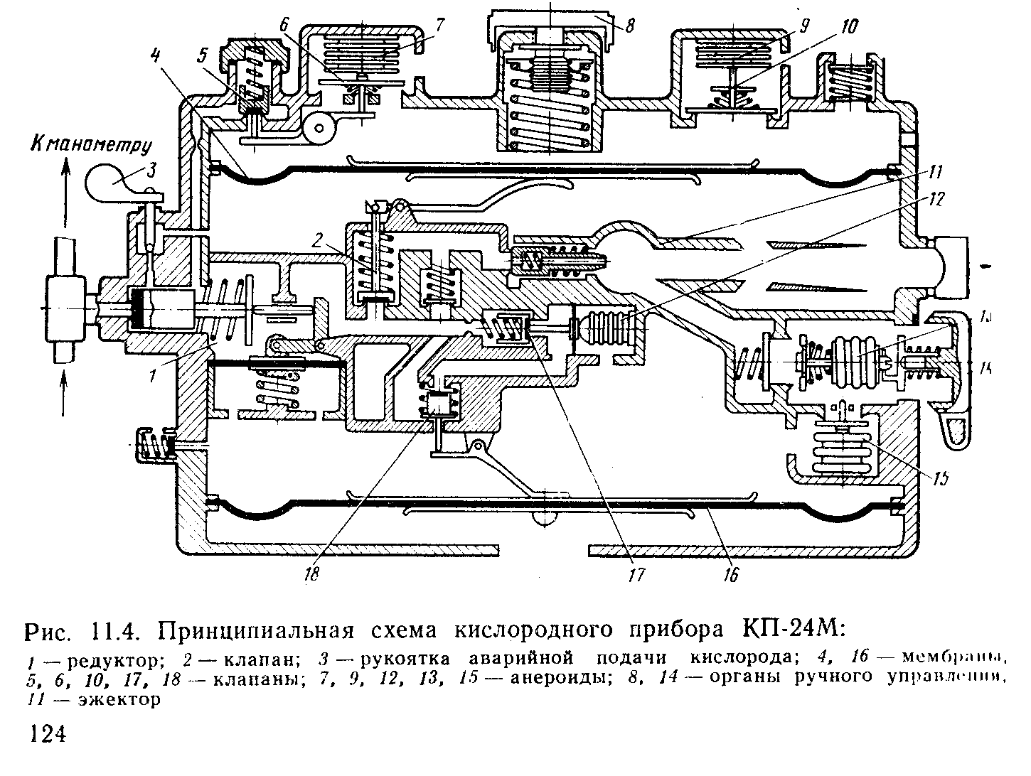
Занятие 3
Изучаемые вопросы
- Проверка работоспособности кислородного оборудования.
- Техническая эксплуатация.

- Перед полетом необходимо проверить состояние баллона, прибора, кислородной маски, манометра и убедиться, что видимых дефектов нет. Следует полностью открыть вентиль и проверить зарядку кислородного баллона (нормальная зарядка 30 кгс/см² с поправкой на температуру). Для проверки аварийной подачи кислорода нужно открыть аварийный вентиль кислородного редуктора и убедиться в отсутствии какого-либо запаха (кислород не имеет запаха) После проверки закрыть аварийный вентиль редуктора.
Проверку работоспособности кислородного оборудования и пользование кислородом в полете изучить самостоятельно (И. Е. Бондарчук, В. И. Харин «Авиационное и радиоэлектронное оборудование самолета Ан-24» стр. 272.

- При техническом обслуживании кислородного оборудования требуется соблюдать технику безопасности при работе с взрывоопасными газами и сосудами высокого давления. При его обслуживании на борту самолета необходимо исключить загрязнение кислородного оборудования и трубопроводов. Применяемый инструмент должен быть хромирован. Одежда, руки, оборудование и инструменты не должны иметь следов нефтепродуктов. Масло, смазка, горючие материалы и растворители в контакте с кислородом взрывоопасны. Загрязнения, пыль, вода после попадания внутрь кислородной системы могут привести к нежелательным последствиям.
Для обнаружения утечек кислородная система в целом и отдельные элементы проверяются на герметичность с применением раствора нейтрального мыла. Проверка герметичности возможна с помощью нейтральных газов. Не допускается устранение негерметичности при наличии давления в магистрали.
Технические характеристики регулирующих устройств и элементов кислородного оборудования проверяют в лабораторных условиях на кислородных установках КУ-7, КУ-8 и КУ-11. Кислородные баллоны заряжают медицинским кислородом при давлении в них ниже нормального уровня по специальным таблицам с учетом температуры среды. После зарядки не допускается отсоединять зарядный шланг от штуцера без сброса давления. Баллоны с остаточным давлением ниже 0,1 Мпа не заправляются, их отправляют в ремонт.
К числу проверок с помощью указанных установок относят проверку: значения сопротивления системы вдоху; герметичности системы в целом и отдельных элементов; давления кислорода на выходе редуктора; срабатывания элементов кислородного оборудования по высотам.
Раздел 4 Приборы контроля двигателей

Тема 4.1 Манометры. Термометры

Занятие 1
Изучаемые вопросы
- Общие сведения о манометрах.
- Индуктивные манометры типа ДИМ.
- Принцип работы.

- Манометры в авиации находят применение для измерения давлений воздуха, газов, топлива, масла в силовых установках (системы смазки и питания топливом и др.) и в отдельных бортовых системах (тормозная система, система наддува герметичной кабины и т. п.). Манометры в зависимости от методов измерения разделяют на механические, электромеханические и электрические.
В механических манометрах с УЧЭ измеряемое давление или разность давлений определяется по деформации УЧЭ или развиваемой им силе. В зависимости от типа УЧЭ они подразделяются на мембранные, сильфонные, трубчато-пружинные манометры.
К электромеханическим манометрам относятся манометры, в которых деформация УЧЭ или развиваемое им усилие преобразуется в электрический сигнал. В качестве преобразователей применяют пьезоэлектрические, полупроводниковые, магнитоупругие и другие преобразователи.
В электрических манометрах используется зависимость электрических параметров чувствительного элемента от приложенного давления. Достоинство таких манометров – отсутствие подвижных механических частей.

- Дистанционные индуктивные манометры типа ДИМ не требуют использования ПММ, в них отсутствуют трущиеся пары. Это обеспечивается использованием в качестве электрического преобразователя индуктивного узла. УЧЭ манометров типа ДИМ в зависимости от диапазона измеряемых давлений являются мембраны или мембранные коробки. Указателем является магнитоэлектрический двухкатушечный логометрический указатель с подвижным магнитом.
К манометрам типа ДИМ относятся:
а) ДИМ-100 предназначен для измерения крутящего момента авиадвигателя АИ-24 (или его тяги). В комплект манометра входят указатель УИ1-100, установленный на средней панели приборной доски, и датчик ИД-ЮОТР — на шпангоуте воздухозаборника авиадвигателя.
Шкала указателя имеет градуировку от 0 до 100 кгс/см² с оцифровкой через 50 кгс/см², цена деления 10 кгс/см². На последующих сериях — оцифровка через 20 кгс/см² и цена деления 5 кгс/см². Манометр питается через трансформатор 115/36 В однофазным переменным током напряжением 36 В и частотой 400 Гц. Он включается в работу переключателем с надписью «Питание приборов ДИМ» над щитком АЗС°. Защита цепи питания от коротких замыканий и перегрузок осуществляется двумя предохранителями СП-1, расположенными на РК приборов ДИМ.

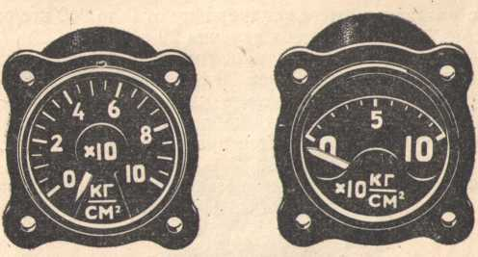

Манометр ДИМ-100

б) ДИМ-240 предназначен для измерения давления гидросмеси в аварийной гидросистеме. Комплект прибора состоит из указателя УИ 1-240 и датчика ИД-240. Указатель установлен на средней панели приборной доски, а датчик — в гидроотсеке с левой стороны центроплана под крылом. Шкала указателя имеет градуировку от 0 до 240 кгс/см² с оцифровкой через 120 кгс/см², цена деления 20 кгс/см². Манометр питается через трансформатор 115/36 В однофазным переменным током напряжением 36 В и частотой 400 Гц. Он включается в работу переключателем с надписью «Питание приборов ДИМ» над щитом АЗС. Защита цепи питания от коротких замыканий и перегрузок осуществляется предохранителем СП-1, расположенным на РК приборов ДИМ.

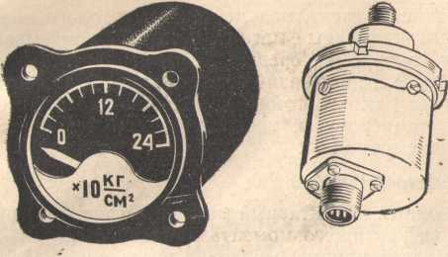

Манометр ДИМ-240

в) 2ДИМ-150 предназначен для измерения давления гидросмеси в гидросистеме тормозов. Комплект манометра состоит из сдвоенного указателя УИ2-150 и двух датчиков ИД-150. Указатель установлен на средней панели приборной доски, а датчики — по одному в каждой мотогондоле между шпангоутами № 18 и 19. Шкалы прибора имеют градуировку от 0 до 150 кгс/см² с оцифровкой через 50 кгс/см², цена деления 10 кгс/см². Манометр питается через трансформатор 115/36 В однофазным переменным током напряжением 36 В и частотой 400 Гц. Он включается в работу переключателем с надписью «Питание приборов ДИМ» над щитом АЗС. Защита цепи питания от коротких замыканий и перегрузок осуществляется двумя предохранителями СП-1, расположенными на РК приборов ДИМ.

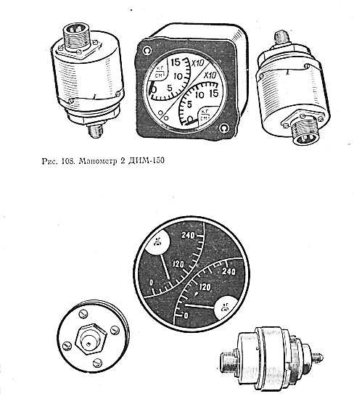
Манометр 2 ДИМ-240

г) 2ДИМ-240 предназначен для измерения давления гидросмеси в основной гидросистеме и в гидроаккумуляторе тормозов. Комплект манометра состоит из сдвоенного указателя УИ2-240 и двух датчиков ИД-240.
Указатель установлен на средней панели приборной доски, датчик основной гидросистемы — в левой гондоле между шпангоутами № 5 и 6 справа, а датчик гидроаккумулятора — в нише передней стойки шасси. Шкалы прибора имеют градуировку от 0 до 240 кгс/см² с оцифровкой через 120 кгс/см², цена деления 20 кгс/см². Манометр питается через трансформатор 115/36 В однофазным переменным током напряжением 36 В и частотой 400 Гц. Он включается в работу переключателем с надписью «Питание приборов- ДИМ» над щитом АЗС. Защита цепи питания от коротких замыканий и перегрузок осуществляется предохранителем СП-1, расположенным на РК приборов ДИМ.

Предполетный осмотр манометров типа ДИМ. Перед полетом при внешнем осмотре убедиться, что видимых дефектов нет. Затем проверить работоспособность манометров и термометра масла. Для проверки включить источник постоянного и переменного тока (ПО-750). После чего включить АЗС-2 с надписью «t° масла» на щите АЗС, а также переключатель «Питание приборов ДИМ» в РК приборов ДИМ установить в положение «Основной». Убедиться, что стрелки манометров ДИМ-100, ДИМ-240, манометров масла и топлива ЭМИ-ЗРТИ показывают величину измеряемого давления, равную нулю. Стрелки термометров масла должны показывать температуру масла двигателя в данный момент измерения. Стрелки прибора 2ДИМ-240 должны показывать давление гидросмеси в основной гидросистеме и в гидроаккумуляторе тормозов, а стрелки прибора 2ДИМ-150 — давление гидросмеси в тормозах. Затем перевести переключатель трансформаторов в положение «Резервный». Указатели должны отвечать вышеуказанным требованиям.

- Схема измерения представляет собой четырехплечий измерительный мост. Катушки L1 и L2 образуют два плеча мостовой схемы, два других плеча – резисторы R1 и R2. К одной диагонали моста подключен источник питания, а во вторую диагональ включены рамки логометра (неподвижные, расположенные под углом 120^{о}, между ними подвижный постоянный магнит, на оси которого стрелка).
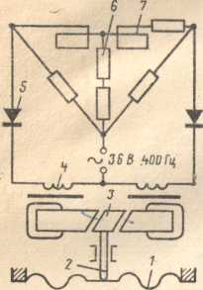

Принципиальная электрическая схема манометра типа ДИМ:

1—мембрана датчика; 2 — шток; 3 — якорь; 4 — катушка индуктивности; 5 — диод; 6 — резистор; 7 — рамка логометра
Измеряемое давление подается внутрь чувствительного элемента. Под действием избыточного давления мембрана прогибается и вместе со штоком перемещает якорь индуктивного узла, изменяя воздушные зазоры магнитных цепей катушек индуктивности L1 и L2. При этом в одной электрической цепи воздушный зазор увеличится, а в другой-уменьшится, что приведет к изменению индуктивного сопротивления катушек.
Изменение индуктивного сопротивления катушек ведет к перераспределению токов в рамках логометра. Следовательно, при включении питания ротор логометра устанавливается в положение, которое определяется величиной токов, протекающих в обмотках статора логометра. Таким образом, каждому значению измеряемого давления соответствует определенный прогиб мембранной коробки, и одно определенное положение стрелки указателя, которая по шкале показывает то или иное давление масла или топлива.
Поскольку катушки индуктивности питаются переменным током, а магнитоэлектрический логометр питается постоянным током, то для выпрямления переменного тока в постоянный в схеме используются два германиевых диода.

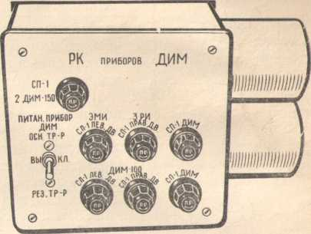

Распределительная коробка приборов ДИМ

Занятие 2
Изучаемые вопросы:
- Назначение и устройство термометров сопротивления.
- Принцип работы приемника П-1.
- Проверка работоспособности.

- Термометры сопротивления используют зависимость электрического сопротивления проводников и полупроводников от температуры. Чувствительными элементами термометров сопротивления являются металлические и полупроводниковые термосопротивления. К ним относятся: ТВ-19; ТНВ-15; 2ТУЭ-111.

Термометр воздуха (внутрикабинный) ТВ-19 предназначен для измерения осредненной температуры воздуха в пассажирской кабине. Комплект термометра ТВ-19 состоит из указателя ТВ-1, установленного на средней панели приборной доски, и трех приемников температуры П-9, соединенных последовательно. Приемники П-9 установлены в пассажирской кабине на шпангоуте № 11 на левом и правом бортах и на шпангоуте № 31 на левом борту. Шкала указателя отградуирована от —60 до +70° С, с оцифровкой через 30° С и ценой деления 5° С. Питается комплект от сети постоянного тока напряжением 28,5 В. Включается в работу с помощью автомата защиты сети АЗС-2 с надписью «t° воздуха в кабине пассажиров» на гци4е АЗС. Устройство и принцип работы термометра ТВ-19 аналогичны термометру масла.
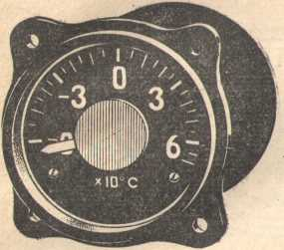

Термометр ТВ-19

Термометр ТНВ-15 предназначен для измерения температуры наружного воздуха. Комплект термометра состоит из указателя ТНВ-1, установленного на правой панели приборной доски и приемника температуры П-5, установленного по правому борту в носовой части фюзеляжа между шпангоутами № 6 и 7. Шкала прибора отградуирована от —60 до + 150° С с оцифровкой через 50°С и ценой деления 10° С. Питается комплект от сети постоянного тока напряжением 28,5 В. Включается термометр ТНВ-15 в работу с помощью автомата защиты сети АЗС-2 с надписью «tº наружного воздуха» на щите АЗС. Устройство и принцип работы термометра ТНВ-15 аналогичны термометру масла.
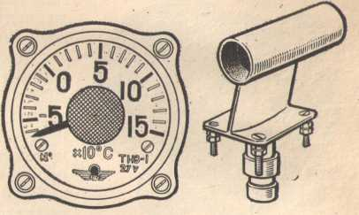

Термометр ТНВ-15 с приемником П-5

Сдвоенный термометр универсальный электрический 2ТУЭ—111 предназначен для измерения температуры воздуха в системе кондиционирования, нагнетаемого в герметичную кабину от левой и правой воздушных систем самолета. Комплект термометра состоит из сдвоенного указателя 2ТУЭ-1 и двух приемников температуры П-1. Указатель установлен на правой панели приборной доски, а приемники температуры — в трубопроводах на потолке пассажирской кабины справа и слева. Указатель имеет две шкалы, отградуированные от —70 до +150° С с оцифровкой через 50° С и ценой деления 10° С. Питается комплект от сети постоянного тока напряжением 28,5 В. Включается в работу с помощью автомата защиты сети АЗС-2 с надписью «t° воздуха, нагнетаемого в кабину пассажиров» на щите АЗС. Устройство и принцип работы термометра 2ТУЭ-111 аналогичны термометру масла.

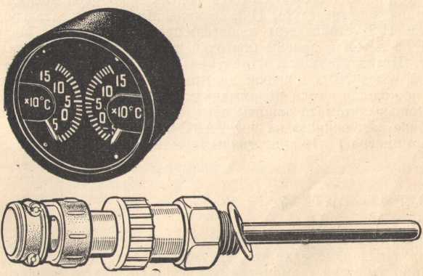

Термометр 2ТУЭ-111 с приемником П-1
- Внутри корпуса приемника П-1 расположен чувствительный элемент, выполненный из никелевой проволоки, намотанной на слюдяной каркас. Концы проволоки выведены на клеммную колодку.
Схема измерения представляет собой четырехплечий измерительный мост постоянного тока, плечами которого являются резисторы R1, R2, R3, размещенные в указателе и резистор Rп приемника П-1. В одну из диагоналей моста включен магнитоэлектрический логометр, а в другую – источник постоянного тока.
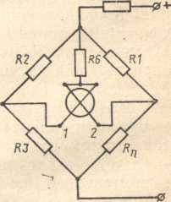

Принципиальная электрическая схема термометра масла:

Rl, R2, R3, R5, R6 — резисторы мангониновых катушек; Rn — резистор приемника; 1 и 2—рамки логометра

Известно, что электрическое сопротивление металлических проводников изменяется при изменении температуры. Чем ниже температура, тем меньше сопротивление проводника и, наоборот, чем выше температура проводника, тем больше его электрическое сопротивление. Исходя из этой зависимости, можно судить о температуре проводника, измерив его электрическое сопротивление.
При изменении температуры измеряемой среды изменяется сопротивление чувствительного элемента приемника Rп, при этом происходит перераспределение тока в обмотках рамок логометра. Ток, протекая по обмоткам рамок логометра, создает вокруг них магнитное поле, которое, взаимодействуя с магнитным постоянного магнита, создает момент, под действием которого поворачивается двухполюсный постоянный магнит, и стрелка показывает по шкале температуру измеряемой среды.
Таким образом, положение стрелки зависит от соотношения токов в обмотках рамок логометра, а, следовательно, и от величины измеряемой температуры, воспринимаемой теплочувствительным элементом приемника П-1.

- Проверка термометров 2ТУЭ-111, ТВ-19. Перед полетом внешним осмотром приборов убедиться, что видимых дефектов нет, т. е. в целости стекла, окраска на шкале и стрелке, а также нет наружных повреждений. Затем нужно проверить работоспособность термометров. Для этого необходимо включить питание приборов и убедиться, что стрелки термометра 2ТУЭ-111 и стрелка термометра ТВ-19 показывают величину температуры в кабине пассажиров, а стрелка термометра ТВ-45 — величину температуры в кабине экипажа. При проверке показания всех трех термометров должны совпадать. В полете нормальная температура воздуха в пассажирской кабине и кабине экипажа поддерживается плюс 18—22° С.
Проверка термометра ТНВ-15. Перед полетом внешним осмотром убедиться, что видимых дефектов нет. Затем необходимо снять чехол с приемника температуры П-5 и проверить термометр на работоспособность, для чего включить питание и убедиться, что стрелка указателя из положения «На упоре» переместится к отсчету, соответствующему температуре наружного воздуха, полученной с метеостанции/
Занятие 3
Изучаемые вопросы:
- Назначение и принцип действия электрического моторного индикатора ЭМИ-3РТИ.
- Устройство указателя УИЗ-3.

- Электрический моторный индикатор ЭМИ-3РТИ предназначен для измерения давления масла, давления топлива перед рабочими форсунками и температуры масла на входе в авиадвигатель АИ-24.
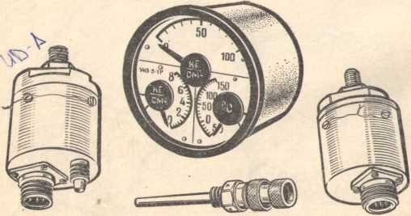

Электрический моторный индикатор ЭМИ-3РТИ

Принцип действия манометра основан на измерении индуктивности катушек в зависимости от величины измеряемого давления масла или топлива.
Принцип действия термометра масла основан на измерении электрического сопротивления (никелевой проволоки) приемника П-1, которое изменяется в зависимости от температуры окружающей среды, при помощи неуравновешенного измерительного моста постоянного тока. На самолете установлены два комплекта для основных двигателей и третий комплект, если используется ВСУ. Каждый комплект состоит из строенного указателя УИЗ-3, установленного на средней панели приборной доски, датчика ИД-8 (ИДТ-8) давления масла, датчика ИД-100 (ИДТ-100) давления топлива и приемника температуры масла П-1 (П-63), установленных на двигателях. Таким образом, в комплекте используются два манометра типа ДИМ и один термометр сопротивления.
Манометры питаются через трансформатор 115/36 В переменным однофазным током напряжением 36 В, частотой 400 Гц; термометры масла – постоянным током напряжением 28,5 В.
Индикаторы в работу включаются с помощью автоматов защиты сети АЗС-2 с надписью «tº масла» на щите АЗС, а также переключателем с надписью «Питание приборов ДИМ», который установлен на распределительной коробке приборов ДИМ.
Защита цепи питания постоянным током от коротких замыканий и перегрузок осуществляется АЗС-2 на щите АЗС, цепи переменного тока – двумя предохранителями СП-2, расположенными на панели переменного тока 115/36 В, а также двумя предохранителями СП-1 на распределительной коробке приборов ДИМ, которая установлена над щитом автоматов защиты сети.

- Указатель УИЗ-З объединяет в одном корпусе три измерительных прибора: манометр масла ДИМ-8, манометр топлива ДИМ-100 и термометр масла, конструктивно выполненных аналогично, работающих независимо один от другого. Каждый указатель представляет собой магнитоэлектрический логометр, состоящий из ротора и статора. В качестве ротора используется двухполюсный постоянный магнит, на оси которого закреплена стрелка. Неподвижная часть логометра (статор) состоит из двух рамок с обмотками, расположенных под углом 120°.
Указатель имеет три шкалы: шкала манометра масла от 0 до 8 кгс/см² с оцифровкой через 2 кгс/см², цена деления 0,5 кгс/см². Шкала манометра топлива от 0 до 100 кгс/см² с оцифровкой через 50 кгс/см², цена деления 10 кгс/см². Шкала температуры масла от —50 до +150° С с оцифровкой через 50°С, цена деления 10°С.

Занятие 4
Изучаемые вопросы:
- Назначение и принцип работы термоэлектрических термометров.
- Устройство, основные технические данные ТГ-2А
- Проверка работоспособности.

- В основе работы термоэлектрических термометров лежит измерение термоэлектродвижущей силы (термоЭДС), возникающей при нагревании общей точки двух разнородных проводников, соединенных путем сварки или пайки. Такой теплочувствительный элемент называется термопарой.
В авиации применяются следующие сочетания материалов электродов термопары: хромель – копель (Х – К), хромель – алюмель (Х – А), никель-кобальтовый сплав – специальный алюмель (НК – СА), железоникелевый сплав – специальный копель (НЖ – СК). Характеристики этих термопар представляют собой зависимость термоЭДС от температуры горячего спая при условии, когда температура холодного спая равна нулю.
На практике используются как отдельные термопары, так и соединения нескольких термопар – термобатареи. При измерении температуры в реактивном сопле термопары располагаются в разных точках сопла и соединяются электрически последовательно друг с другом. При таком соединении суммарная термоЭДС пропорциональна средней температуре газов в измеряемых точках. Соединительные провода между термопарой и указателем (магнитоэлектрический гальванометр) с целью уменьшения паразитных термоЭДС изготавливают из материалов электродов термопар или из материалов с термоэлектрическими свойствами, близкими к ним. При обозначении полярности термопар положительным электродом считают электрод, от которого ток идет в холодном спае. Первым в обозначении указывается положительный электрод.

2. Термометр газов термоэлектрический ТГ-2А предназначен для измерения температуры выходящих газов из авиадвигателя АИ-24.
Комплект термометра ТГ-2А состоит из указателя. ИТГ-2, установленного на средней панели приборной доски, и шести сдвоенных термопар Т-80, установленных по окружности реактивного сопла.
Указатель ИТГ-2 представляет собой магнитоэлектрический милливольтметр (гальванометр), состоящий из ротора и статора. В качестве ротора используется рамка с обмоткой, на оси которой закреплена стрелка. Неподвижная часть милливольтметра (статора) состоит из постоянного магнита, имеющего цилиндрическую форму. Шкала указателя оцифрована от 200 до 1100° С через 200° С, цена деления 20° С в диапазоне от 300 до 1000° С, а в остальном диапазоне — 50° С. Термопара Т-80 — неразъемная, сдвоенного типа, т. е. в одном корпусе размещены две одинаковые термопары. Каждая термопара выполнена из двух электродов хромеля и алюмеля. Хромелевый термоэлектрод является положительным, а алюмелевый — отрицательным. Концы термоэлектродов, сваренные вместе, вставлены в корпус — трубку, изготовленную из жароупорной стали, в которой имеются отверстия для прохода газов. Газовый поток входит в трубку через отверстие большого диаметра и выходит через отверстия малого диаметра, где затормаживается почти полностью, вследствие чего обеспечивается измерение температуры заторможенного потока.
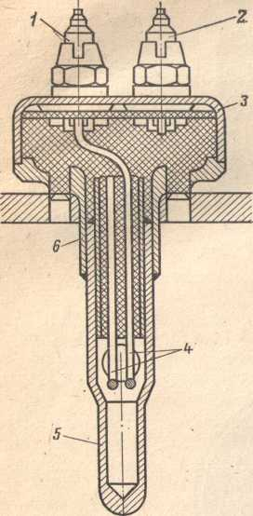

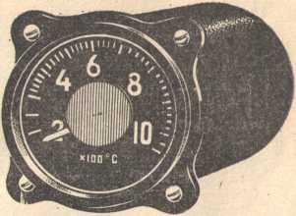

Термометр ТГ-2А:

1 ~ хромелевый контактный винт; 2 ~алюмелевый контактный винт; 3 —
крышка; 4 — термоэлектроды; 5 — камера торможения; 6 — корпус

При нагревании спая двух разнородных металлов в замкнутой электрической цепи возникает термоэлектродвижущая сила, под действием которой по цепи течет термоток. Протекая по обмотке рамки милливольтметра, термоток создает вокруг нее магнитное поле, которое, взаимодействуя с магнитным полем постоянного магнита, создает момент, под действием которого поворачивается рамка и стрелка, показывая температуру выходящих газов из авиадвигателя АИ-24.
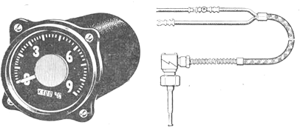Термометр ТСТ-29
Термометр ТСТ-29
Термометр термоэлектрический предназначен для измерения температуры выходящих газов из газотурбинного двигателя ГТД-16. В комплект термометра ТСТ-29 входят указатель ТСТ-2, термопара Т-9 и компенсационные провода. Указатель установлен на вертикальной панели пульта левого пилота, а термопара — на реактивной насадке двигателя ГТД-16.
Шкала прибора отградуирована от 0 до 900°, оцифровка через 300° С, цена деления 20° С. Устройство и принцип работы термометра ТСТ-29 аналогичны термометру газов ТГ-2А.
- Внешним осмотром убедиться в целости стекла, окраски и крепления указателей к приборной доске. Во время пробы двигателей АИ-24 убедиться в работоспособности термометров по положению стрелок указателей, которые должны плавно, без рывков и колебаний перемещаться по шкале. Если осмотр производится после пробы авиадвигателей (авиадвигатели горячие), то стрелка термометра ТГ-2А должна показывать температуру авиадвигателя АИ-24, а стрелка термометра ТСТ-29 – температуру ГТД-16.

Тема 4.2 Тахометры и тахосигнальная аппаратура.

Занятие 1
Изучаемые вопросы:
- Назначение и устройство индуктивного тахометра ИТЭ-2.
- Принцип действия, основные технические данные.
- Проверка работоспособности.

- Электрический тахометр ИТЭ-2 предназначен для измерения частоты вращения вала авиадвигателя АИ-24, выраженной в процентах от числа максимальных оборотов в минуту.
Комплект тахометра состоит из сдвоенного указателя ИТЭ-2, установленного на средней панели приборной доски, и двух датчиков ДТЭ-1, установленных по одному на каждом двигателе.

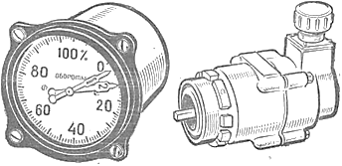

Тахометр ИТЭ-2

Двухстрелочный указатель объединяет в одном корпусе два механизма, которые работают независимо друг от друга. Каждый механизм состоит из синхронного электродвигателя переменного трехфазного тока и узла измерителя. На конце вала ротора электродвигателя укреплен магнитный узел с шестью парами постоянных магнитов, между полюсами которых расположен чувствительный элемент (металлический диск из алюминиево-марганцевистого сплава), укрепленный на одной оси с ведущей шестерней, воздействующей на стрелку.
Шкала указателя имеет деления от 0 до 110% с оцифровкой через 20% и ценой деления 1%.
Датчик ДТЭ-1 представляет собой трехфазный синхронный генератор используется четырехполюсный постоянный магнит, а в качестве статора – четырехполюсная трехфазная обмотка, соединенная звездой.

- Тахометр работает следующим образом. Ротор датчика-генератора получает вращение от авиадвигателя АИ-24 и возбуждает в статорных обмотках переменную ЭДС. Под действием ЭДС от датчика поступает трехфазный переменный ток, частота которого пропорциональна частоте вращения главного вала авиадвигателя. Переменный ток, протекая по обмоткам статора указателя, создает вращающееся магнитное поле, которое, взаимодействуя с магнитным полем ротора – магнита, приводит во вращение ротор электродвигателя, который вращает магнитный узел. При вращении магнитного узла в чувствительном элементе индуктируются вихревые токи.
В результате взаимодействия магнитного поля вихревых токов с магнитным полем магнитного узла создается вращающий момент, который увлекает чувствительный элемент в сторону вращения магнита. Движение оси чувствительного элемента через зубчатую передачу передается на стрелку, которая показывает частоту вращения главного вала авиадвигателя, выраженную в процентах от максимальных оборотов.
Демпфирование подвижной системы в указателе осуществляют зубчатые передачи, которые своим трением гасят возникающие колебания.

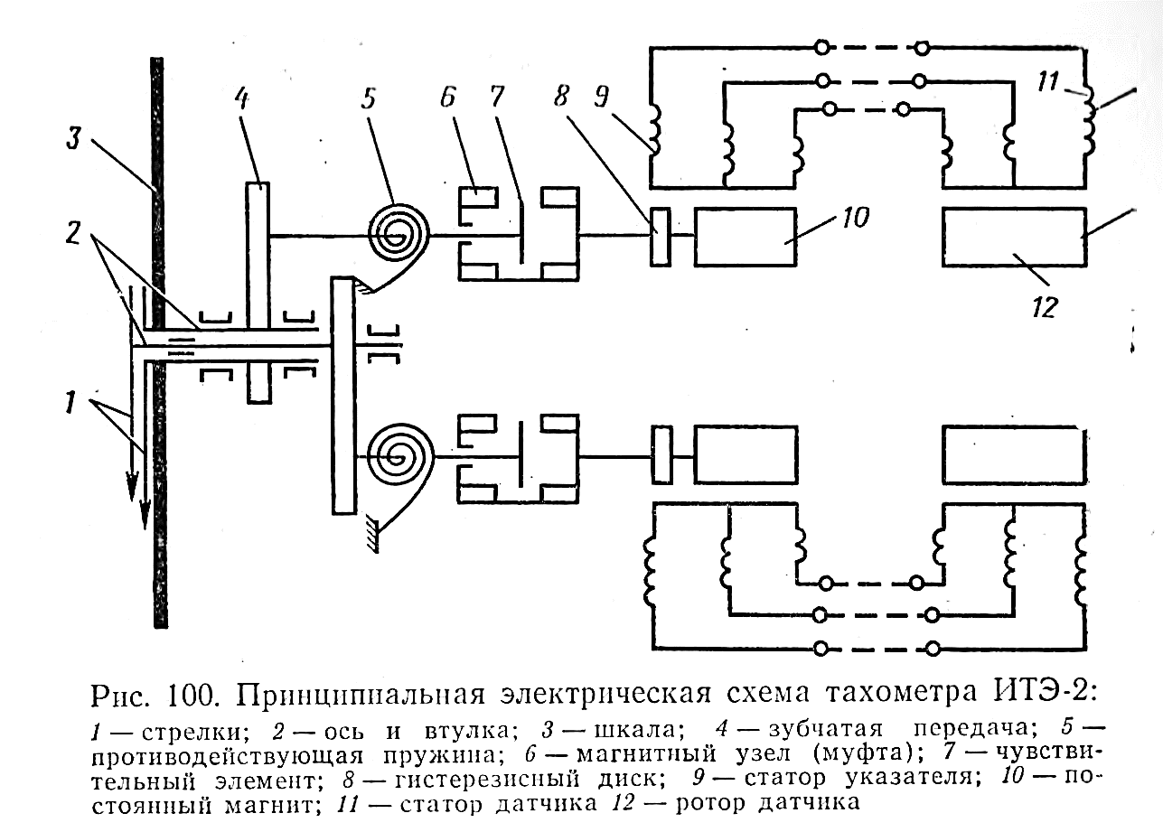

Электрический тахометр ТЭ-40М предназначен для измерения; частоты вращения главного вала турбогенератора ТГ-16. В комплект тахометра входят датчик ДТ-1М и указатель ТЭ-40М. Указатель установлен на вертикальной панели пульта левого пилота, а датчик — на турбогенераторе ТГ-16. Указатель имеет две шкалы. Внутренняя шкала оцифрована от 0 до 12 000 об/мин, внешняя шкала — от 15 000 до 40 000 об/мин через 3000 об/мин, цена деления 500 об/мин. Устройство, принцип работы и предполетный осмотр тахометра ТЭ-40М аналогичны тахометру ИТЭ-2. Отличие состоит в том, что в тахометре ИТЭ-2 роль демпфера выполняют зубчатые передачи, а в тахометре ТЭ-40М демпфирование подвижной системы осуществляется на взаимодействии магнитного поля вихревых токов с магнитным полем второго магнитного узла, за счет чего подвижная система получает тормозной момент. Кроме того, допустимые колебания стрелки в диапазоне 3000—6000 об/мин составляют ±400 об/мин.

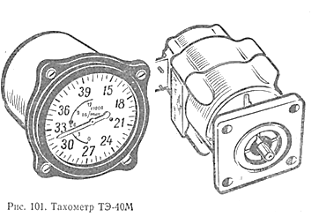

- Перед полетом при внешнем осмотре необходимо убедиться в целости стекла, окраски, в надежности крепления указателя к приборной доске, а также в отсутствии различного рода механических повреждений, во время пробы авиадвигателей убедиться, что стрелка указателя работает плавно, без рывков и колебаний перемещается по шкале при изменении положения рычага управления двигателя.
Колебания стрелки указателя не должны превышать следующих величин: + 1,5% в диапазоне от 10% до 15% ; + 1% в диапазоне от 15% до 20% ; + 0,5% в остальной части шкалы.

Занятие 2
Изучаемые вопросы:
- Назначение и состав тахосигнальной аппаратуры ТСА-15ум.
- Устройство указателя.
- Принцип работы.

- Тахосигнальная аппаратура ТСА-15ум предназначена для измерения частоты вращения вала ВСУ и выдачи электрических сигналов отключения стартерного цикла на оборотах двигателя 31% и на закрытие ленты перепуска воздуха при увеличении оборотов двигателя до 63%.
В состав аппаратуры входят:
- датчик ДТЭ-1, расположенный на ВСУ;
- указатель ИТА-15ум на средней панели приборной доски.

- В состав указателя ИТА-15ум входят:
- трехфазная статорная обмотка;
- магнитоиндукционный узел;
- чувствительный элемент - алюминиевый диск с постоянным магнитом;
- сигнальное устройство, в которое входят:
- две осветительные неподвижные лампы;
- профилированный диск с двумя отверстиями, соответствующими 31%
и 63% оборотов двигателя (расположенный на оси чувствительного
элемента);
- два фоторезистора, расположенные строго по оси с осветительными
лампами;
- усилитель.

- Принцип работы основан на свойстве фоторезисторов изменять внутреннее сопротивление при освещении.
При соответствующих оборотах ротора авиадвигателя (31% и 63%) соответствующая лампа засвечивает фоторезистор, при этом его сопротивление резко падает и через него способен проходить ток, который усиливается в усилителе и поступает на исполнительное реле. Реле, срабатывая замыкает контакты и в схему электродистанционного управления выдается электрический сигнал. При 31% оборотов двигателя обеспечивается отключение стартерного режима, а при63% - происходит закрытие ленты перепуска воздуха.

Тема 4.3 Измерители вибрации.
Занятие 1
Изучаемые вопросы:
- Назначение и состав измерителя вибрации ИВ-41А.
- Устройство.
- Принцип действия.
- Проверка работоспособности.

- Аппаратура контроля вибрации ИВ-41А предназначена для контроля виброперегрузок авиадвигателей АИ-24 и сигнализации о возникновении недопустимых виброперегрузок.
В состав самолетной аппаратуры входят:
- два датчика вибрации МВ-25Г (по одному на каждом двигателе);
- блок фильтров двухканальный (под полом по правому борту между шпангоутами 7-8);
- два указателя вибрации (на отдельном щитке на фонаре кабины экипажа у левого летчика);
- выключатель питания (там же);
- кнопка «Контроль» (там же);
- две сигнальные лампы (на левой панели приборной доски).
Питание аппаратуры осуществляется переменным током напряжением 115В + 5% с частотой 400Гц +7% и -5%, включается в работу с помощью выключателя с надписью «Индикаторы ИВ-41А» на щитке фонаря кабины экипажа левого летчика.
Защита цепи питания от коротких замыканий и перегрузок осуществляется предохранителем СП-1 на панели переменного тока 115/36 В.
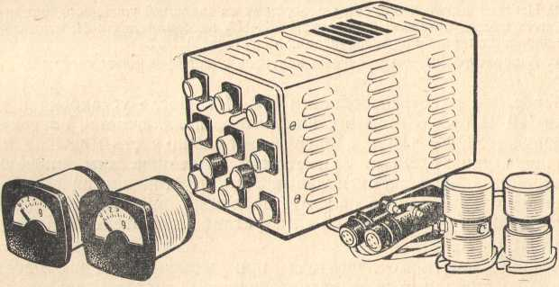

Комплект аппаратуры ИВ-41А

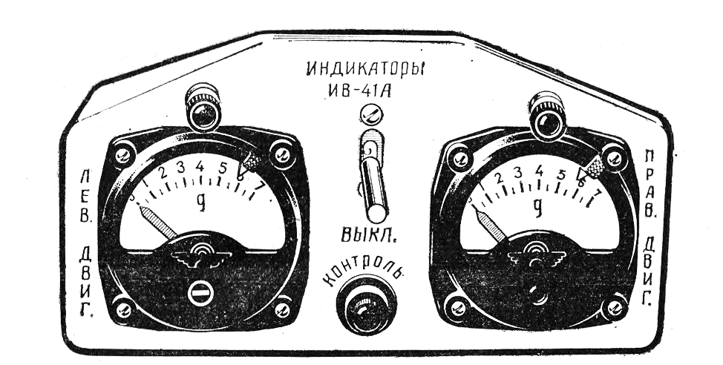

- Датчик. Внутри корпуса датчика размещена катушка с обмоткой. Внутри катушки на пружинах подвешен постоянный магнит (буквы на датчике: Г – горизонтальное размещение, В – вертикальное). В качестве датчика вибрации применен датчик типа МВ-25Г, принцип действия которого основан на законе электромагнитной индукции. При вибрации двигателя магнитное поле постоянного магнита пересекает витки катушки, жестко связанной с корпусом датчика. При этом в катушке индуктируется ЭДС.
Блок фильтров. Двухканальный (двухкаскадный усилитель, собранный на лампе), в котором имеется мультивибратор, который при опасном уровне вибрации авиадвигателя выдает сигнал на включение сигнальной лампы.
Указатель. Представляет собой гальванометр (микроамперметр магнитоэлектрической системы, в котором имеется неподвижный постоянный магнит и подвижная рамка с обмоткой, на оси которой закреплена стрелка прибора). Шкала отградуирована в единицах ускорения от 0 до 7g с оцифровкой через 1g и ценой деления 0,5g. Подвижный треугольный индекс заранее устанавливается вручную на величину опасной вибрации в пределах от 3 до 6g. Заводская настройка для срабатывания сигнальных ламп – 5g.

- В схему блока фильтров входят два независимых друг от друга идентичных канала. Принцип действия каждого канала заключается в усилении сигналов датчика вибрации МВ-25Г при помощи лампового усилителя. Усиленный сигнал поступает на микроамперметр, отградуированный в единицах перегрузки и одновременно на ждущий мультивибратор.
При достижении уровня вибрации, на которую настроено срабатывание сигнальной лампы, мультивибратор начинает генерировать колебания, которые поступают на сетку запертой электронной лампы и открывают ее. В аноде лампы включено реле с нормально-разомкнутым контактом. Реле срабатывает и включает сигнальную лампу.

- Перед запуском двигателя при выключенном выключателе ИВ-41А необходимо проверить положение стрелок указателей, которые должны находиться против отметки нуля. При необходимости следует установить их на нуль с помощью корректора, расположенного на лицевой стороне корпуса прибора. Далее необходимо включить питание ИВ-41А выключателем на щитке, нажать на кнопку «Контроль», при этом сигнальные лампы «Опасная вибрация» должны гореть, а стрелки указателей должны отклоняться на величину 5-6g. Это указывает на исправность блока фильтров и указателей аппаратуры.
Проверка работоспособности аппаратуры с нажатием кнопки «Контроль» осуществляется перед каждым запуском авиадвигателя.

Занятие 2
Изучаемые вопросы:
- Назначение и состав измерителя вибрации ИВ-500.
- Устройство.
- Принцип действия.

- Аппаратура контроля вибрации ИВ-500 предназначена для измерения уровня вибрации авиадвигателя вертолета Ми-8МТВ и сигнализации опасного уровня виброперегрузок.
В состав аппаратуры входит:
- два датчика МВ-0,3-0,1 (по одному на каждом двигателе);
- двухканальный электронный блок БЭ-9Е (в кабине экипажа на левой этажерке);
- два согласующих устройства УсС-6 (на потолке грузовой кабины шп.2);
- четыре светосигнальных табло с надписями «лев. дв. вибрация повышенная», «пр. дв. вибрация повышенная», «выключи лев. дв.», «выключи прав. дв.» (на левой панели приборной доски);
- кнопка встроенного контроля «Контроль ИВ-500Е» (на левой боковой панели электропульта).
Питание аппаратуры осуществляется переменным током напряжением 115 В 400Гц.

- Датчик МВ-0,3-0,1 пьезоэлектрического типа. В корпусе размещен пьезоэлемент в виде диска (из керамики) и свободно перемещающийся груз.
Согласующее устройство служит для согласования выходного сопротивления датчика с входом канала электронного блока. Так как сигнал, снимаемый с датчика пропорционален виброускорению, а в аппаратуре необходимо получить сигнал, пропорциональный виброскорости, то согласующее устройство выполняет функцию интегрирования. В целом УсС представляет собой интегрирующий усилитель, собранный по схеме катодного повторителя.
Электронный блок состоит из двух каналов: усилителя и блока питания. На лицевой панели установлены регулировочные винты потенциометров с надписями «У» - регулируется усиление канала; «Н» - регулируется сигнал «превышение нормы»; «О» - регулируется сигнал «опасная вибрация».

- При воздействии механических колебаний авиадвигателя груз в датчике действует на пьезоэлемент и на его гранях возникает электрический заряд, пропорциональный действующей силе. Сигнал от датчика через согласующее устройство поступает на вход электронного блока, который формирует требуемые частотные и амплитудные характеристики и обеспечивает загорание светосигнального табло при возрастании уровня виброскорости выше определенных заранее заданных уровней.
При уровне вибрации 45 мм/с загорается табло «лев. (прав.) вибрация повыш.», а при уровне 60 мм/с – «выключи лев. (прав.) дв.».

